

**Об утверждении регламентов государственных услуг в сфере социальной защиты населения**

***Утративший силу***

Постановление акимата Алматинской области от 24 июля 2014 года № 272. Зарегистрировано Департаментом юстиции Алматинской области 29 августа 2014 года № 2839. Утратило силу постановлением акимата Алматинской области от 03 августа 2015 года № 338

      Сноска. Утратило силу постановлением акимата Алматинской области от 03.08.2015 № 338 (вводится в действие по истечении десяти календарных дней после дня его первого официального опубликования).  
      Примечание РЦПИ.  
      В тексте документа сохранена пунктуация и орфография оригинала.  
      В соответствии с пунктом 1 статьи 16 Закона Республики Казахстан от 15 апреля 2013 года "О государственных услугах", постановлением Правительства Республики Казахстан от 11 марта 2014 года № 217 "Об утверждении стандартов государственных услуг в сфере социальной защиты населения", постановлением Правительства Республики Казахстан от 5 марта 2014 года № 185 "Об утверждении стандарта государственных услуг в сфере жилищно-коммунального хозяйства" и постановлением Правительства Республики Казахстан от 18 сентября 2013 года № 983 "Об утверждении реестра государственных услуг", акимат области **ПОСТАНОВЛЯЕТ:**  
      1. Утвердить прилагаемые:  
      1) регламент государственной услуги "Регистрация и постановка на учет безработных граждан";  
      2) регламент государственной услуги "Регистрация и учет граждан, пострадавших вследствие ядерных испытаний на Семипалатинском испытательном ядерном полигоне, выплата единовременной государственной денежной компенсации, выдача удостоверений";  
      3) регламент государственной услуги "Выдача справок безработным гражданам";  
      4) регламент государственной услуги "Оформление документов инвалидам для предоставления им протезно-ортопедической помощи";  
      5) регламент государственной услуги "Оформление документов инвалидам для обеспечения их сурдо-тифлотехническими и обязательными гигиеническими средствами";  
      6) регламент государственной услуги "Назначение государственного пособия на детей до восемнадцати лет";  
      7) регламент государственной услуги "Назначение государственной адресной социальной помощи";  
      8) регламент государственной услуги "Оформление документов на инвалидов для предоставления им услуги индивидуального помощника для инвалидов первой группы, имеющих затруднение в передвижении и специалиста жестового языка для инвалидов по слуху";  
      9) регламент государственной услуги "Оформление документов на инвалидов для предоставления им кресла-коляски";  
      10) регламент государственной услуги "Оформление документов на инвалидов для обеспечения их санаторно-курортным лечением";  
      11) регламент государственной услуги "Оформление документов на оказание специальных социальных услуг в медико-социальных учреждениях (организациях)";  
      12) регламент государственной услуги "Оформление документов на оказание специальных социальных услуг в условиях ухода на дому";  
      13) регламент государственной услуги "Назначение социальной помощи отдельным категориям нуждающихся граждан по решениям местных представительных органов";  
      14) регламент государственной услуги "Выдача направлений лицам на участие в активных формах содействия занятости";  
      15) регламент государственной услуги "Назначение социальной помощи специалистам социальной сферы, проживающим и работающим в сельских населенных пунктах, по приобретению топлива";  
      16) регламент государственной услуги "Выдача справки, подтверждающей принадлежность заявителя (семьи) к получателям адресной социальной помощи";  
      17) регламент государственной услуги "Назначение материального обеспечения детям-инвалидам, обучающимся на дому";  
      18) регламент государственной услуги "Выдача, переоформление и продление разрешения иностранному работнику на трудоустройство и работодателям на привлечение иностранной рабочей силы для осуществления трудовой деятельности на территории соответствующей административно-территориальной единицы";  
      19) регламент государственной услуги "Присвоение статуса оралмана".  
      20) регламент государственной услуги "Назначение жилищной помощи".  
      2. Контроль за исполнением настоящего постановления возложить на заместителя акима области Бескемпирова Серикжана Ислямовича.  
      3. Настоящее постановление вступает в силу со дня государственной регистрации в органах юстиции и вводится в действие по истечении десяти календарных дней после дня его первого официального опубликования.

|  |  |
| --- | --- |
| *Аким Алматинской области* | *А. Мусаханов* |

|  |  |
| --- | --- |
|  | Утвержден постановлением акимата Алматинской области от "24" июля 2014 года № 272 |

**Регламент государственной услуги**  
**"Регистрация и постановка на учет безработных граждан"**  
**1. Общие положения**

      1. Государственная услуга "Регистрация и постановка на учет безработных граждан" (далее – государственная услуга) оказывается отделами занятости и социальных программ районов и городов областного значения (далее–услугодатель).  
      Государственная услуга оказывается на основании стандарта государственной услуги "Регистрация и постановка на учет безработных граждан", утвержденного постановлением Правительства Республики Казахстан от 11 марта 2014 года № 217 (далее – Стандарт).  
      2. Форма оказания государственной услуги: электронная (частично автоматизированная) и (или) бумажная.  
      3. Результат оказания государственной услуги – уведомление о регистрации и постановке на учет в качестве безработного в бумажном или электронном виде (далее – уведомление).

**2. Описание порядка действий структурных подразделений**  
**(работников) услугодателя в процессе оказания государственной**  
**услуги**

      4. Основанием для начала процедуры (действия) по оказанию государственной услуги является обращение услугополучателя с пакетом документов, согласно пункту 9 Стандарта.  
      5. Содержание каждой процедуры (действия), входящей в состав процесса оказания государственной услуги, длительность его выполнения:  
      1) прием и регистрация документов, направление документов руководителю услугодателя для наложения резолюции и определения ответственного исполнителя. Результат – прием и регистрация документов. Длительность – не более 10 (десяти) минут;  
      2) рассмотрение документов и определение ответственного исполнителя. Результат – определение ответственного исполнителя. Длительность – не более 1 (одного) рабочего дня;  
      3) рассмотрение предоставленных документов, оформление уведомления и передача руководителю услугодателя для подписания. Результат – подписание уведомления. Длительность – не более 3 (трех) рабочих дней;  
      4) выдача уведомления услугополучателю. Результат – выдача уведомления о регистрации и постановке на учет в качестве безработного. Длительность – не более 10 (десяти) минут.

**3. Описание порядка взаимодействия структурных подразделений**  
**(работников) услугодателя в процессе оказания государственной**  
**услуги**

      6. Перечень структурных подразделений (работников) услугодателя, которые участвуют в процессе оказания государственной услуги:  
      1) специалист услугодателя;  
      2) руководитель услугодателя;  
      3) ответственный исполнитель услугодателя.  
      7. Описание последовательности процедур (действий) между структурными подразделениями (работниками) с указанием длительности каждой процедуры (действия) приведены в приложении 1 настоящего регламента "Справочнике бизнес-процессов оказания государственной услуги".

**4. Описание порядка взаимодействия с центром обслуживания**  
**населения и (или) иными услугодателями, а также порядка**  
**использования информационных систем в процессе оказания**  
**государственной услуги**

      8. Для получения государственной услуги услугополучатель предоставляет в центр обслуживания населения (далее – центр) необходимые документы, указанные в пункте 9 Стандарта.  
      9. Описание процесса получения результата оказания государственной услуги через центр, его длительность приведены в приложении 2 настоящего регламента.  
      10. Описание порядка обращения и последовательности процедур (действий) услугодателя и услугополучателя при оказании государственных услуг через веб-портал, "электронного правительства" (далее – портал):  
      1) услугополучатель регистрируется на портале "электронного правительства" и направляет электронное заявление удостоверенное электронной цифровой подписью (далее – ЭЦП) услугополучателя и документы согласно пункту 9 Стандарта;  
      2) исполнитель принимает электронное заявление и документы, направляет в "личный кабинет" услугополучателя уведомление – отчет о принятии запроса (не более пятнадцати минут);  
      3) после принятия электронного заявления и документов, действия структурных подразделений услугодателя в процессе оказания государственной услуги осуществляются в соответствии с пунктом 5 настоящего регламента;  
      4) исполнитель регистрирует и отправляет результат оказания государственной услуги в "личный кабинет" услугополучателя (не более десяти минут).

|  |  |
| --- | --- |
|  | Приложение 1 к регламенту государственной услуги "Регистрация и постановка на учет безработных граждан" |

      Справочник бизнес-процессов оказания государственной услуги

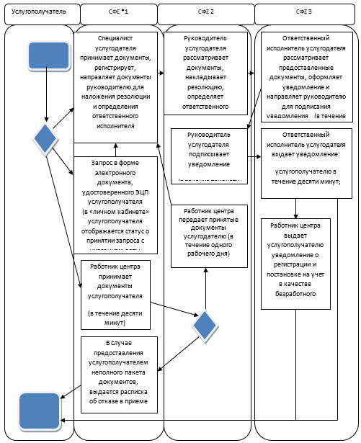

      *СФЕ - структурно - функциональная единица:  
      взаимодействие структурных подразделений (работников) услугодателя, центра, портала;

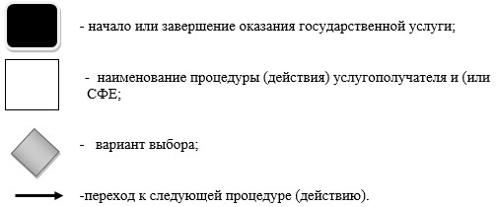

|  |  |
| --- | --- |
|  | Приложение 2 к регламенту государственной услуги "Регистрация и постановка на учет безработных граждан" |

      Схема получения государственной услуги  
      при обращении в центр

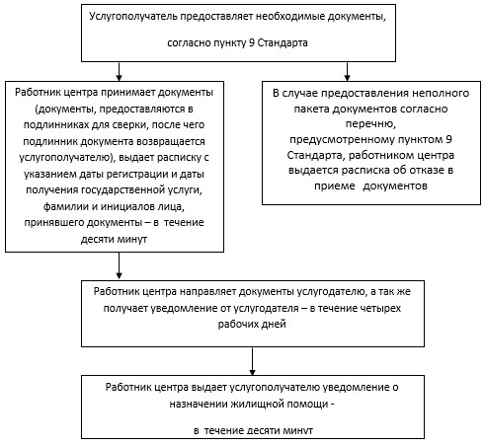

|  |  |
| --- | --- |
|  | Утвержден постановлением акимата Алматинской области от "24" июля 2014 года № 272 |

**Регламент государственной услуги**  
**"Регистрация и учет граждан, пострадавших вследствие ядерных**  
**испытаний на Семипалатинском испытательном ядерном полигоне,**  
**выплата единовременной государственной денежной компенсации,**  
**выдача удостоверений"**  
**1. Общие положения**

      1. Государственная услуга "Регистрация и учет граждан, пострадавших вследствие ядерных испытаний на Семипалатинском испытательном ядерном полигоне, выплата единовременной государственной денежной компенсации, выдача удостоверений" (далее – государственная услуга) оказывается отделами занятости и социальных программ районов, города областного значения (далее – услугодатель).  
      Государственная услуга оказывается на основании стандарта государственной услуги "Регистрация и учет граждан, пострадавших вследствие ядерных испытаний на Семипалатинском испытательном ядерном полигоне, выплата единовременной государственной денежной компенсации, выдача удостоверений", утвержденного постановлением Правительства Республики Казахстан от 11 марта 2014 года № 217 (далее – Стандарт), а также на основании "Правил регистрации граждан, пострадавших вследствие ядерных испытаний на Семипалатинском испытательном ядерном полигоне, выплата им единовременной государственной денежной компенсации", утвержденного постановлением Правительства Республики Казахстан от 20 февраля 2006 года № 110 (далее – Правила).  
      2. Форма оказываемой государственной услуги – бумажная.  
      3. Результат оказания государственной услуги:  
      услугодателем и центра обслуживания населения (далее – центр):  
      1) решение о признании граждан Республики Казахстан пострадавшими вследствие ядерных испытаний на Семипалатинском испытательном ядерном полигоне (далее – решение);  
      2) выдача удостоверения (по форме, согласно приложению 6-1 к Правилам) или его дубликата;  
      в Государственный центр выплаты пенсии (далее – ГЦВП):  
      1) выплата компенсации путем перечисления на лицевые счета услугополучателей;  
      2) выплата компенсации путем перечисления на контрольные счета наличности временного размещения денег физических и юридических лиц услугополучателей, отбывающим наказание в местах лишения свободы.

**2. Описание порядка действий структурных подразделений**  
**(работников) услугодателя в процессе оказания государственной**  
**услуги**

      4. Основанием для начала процедуры (действия) по оказанию государственной услуги является обращение услугополучателя с пакетом документов, согласно пункту 9 Стандарта.  
      5. Содержание каждой процедуры (действия), входящей в состав процесса оказания государственной услуги, длительность его выполнения:  
      1) прием и регистрация документов, выдача талона с указанием даты регистрации и получения государственной услуги, фамилии и инициалов ответственного лица, принявшего документы, направление документов руководителю услугодателя для наложения резолюции и определения ответственного исполнителя. Результат – прием и регистрация документов. Длительность – не более 30 (тридцати) минут;  
      2) рассмотрение документов и определение ответственного исполнителя. Результат – определение ответственного исполнителя. Длительность – не более 15 (пятнадцати) минут;  
      3) осуществление проверки полноты документов, оформление решения, удостоверения и дубликата удостоверения передача руководителю услугодателя для подписания. Результат – подписание решения, удостоверения или дубликата удостоверения. Длительность – не более 19 (девятнадцати) рабочих дней при оформлении решения; не более 4 (четырех) рабочих дней при оформлении удостоверения и дубликата удостоверения. Срок оказания государственной услуги продлевается на 1 (один) месяц в случаях, когда необходимо проведение дополнительных запросов, проверок для принятия решения об оказании государственной услуги.  
      4) выдача результата государственной услуги услугополучателю. Результат – выдача решения, удостоверения или дубликата удостоверения. Длительность – не более 15 (пятнадцати) минут.

**3. Описание порядка взаимодействия структурных подразделений**  
**(работников) услугодателя в процессе оказания государственной**  
**услуги**

      7. Перечень структурных подразделений (работников) услугодателя, которые участвуют в процессе оказания государственной услуги;  
      1) специалист услугодателя;  
      2) ответственный исполнитель услугодателя;  
      3) руководитель услугодателя.  
      8. Описание последовательности процедур (действий) между структурных подразделений (работниками) с указанием длительности каждой процедуры (действия) приведены в приложении 1 настоящего регламента "Справочнике бизнес-процессов оказания государственной услуги".

**4. Описание порядка взаимодействия с центром обслуживания**  
**населения и (или) иными услугодателями, а также порядка**  
**использования информационных систем в процессе оказания**  
**государственной услуги**

      8. Для получения государственной услуги услугополучатель предоставляет в центр обслуживания населения (далее – центр) необходимые документы, указанные в пункте 9 Стандарта.  
      9. Описание процесса получения результата оказания государственной услуги через центр, его длительность приведены в приложении 2 настоящего регламента.

|  |  |
| --- | --- |
|  | Приложение 1 к регламенту государственной услуги "Регистрация и учет граждан, пострадавших вследствие ядерных испытаний на Семипалатинском испытательном ядерном полигоне, выплата единовременной государственной денежной компенсации, выдача удостоверений" |

      Справочник бизнес-процессов оказания государственной услуги

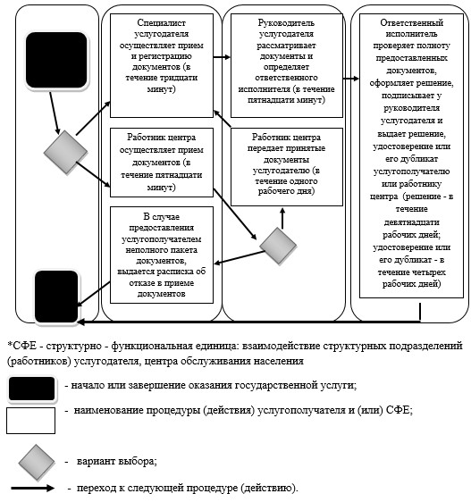

|  |  |
| --- | --- |
|  | Приложение 2 к регламенту государственной услуги "Регистрация и учет граждан, пострадавших вследствие ядерных испытаний на Семипалатинском испытательном ядерном полигоне, выплата единовременной государственной денежной компенсации, выдача удостоверений" |
|  |  |

      Схема получения государственной услуги  
      при обращении в центр

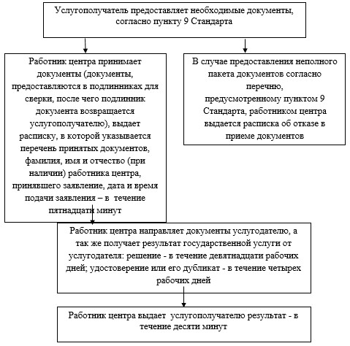

|  |  |
| --- | --- |
|  | Утвержден постановлением акимата Алматинской области от "24" июля 2014 года № 272 |
|  |  |

**Регламент государственной услуги**  
**"Выдача справки, подтверждающей принадлежность заявителя**  
**(семьи) к получателям адресной социальной помощи"**  
**1. Общие положения**

      Государственная услуга "Выдача справки, подтверждающей принадлежность заявителя (семьи) к получателям адресной социальной помощи" (далее – государственная услуга) предоставляется отделами занятости и социальных программ районов и городов областного значения (далее – услугодатель) и акимами поселка, села, сельского округа (далее – аким сельского округа).  
      Государственная услуга оказывается на основании стандарта государственной услуги "Выдача справки, подтверждающей принадлежность заявителя (семьи) к получателям адресной социальной помощи", утвержденного постановлением Правительства Республики Казахстан от 11 марта 2014 года № 217 (далее – Стандарт).  
      2. Форма оказываемой государственной услуги: бумажная.  
      3. Результат оказания государственной услуги – справка, подтверждающая принадлежность (либо отсутствие принадлежности) услугополучателя к получателям адресной социальной помощи в текущем квартале (далее – справка).

**2. Описание порядка действий структурных подразделений**  
**(работников) услугодателя в процессе оказания государственной**  
**услуги**

      4. Основанием для начала процедуры (действия) по оказанию государственной услуги является обращение услугополучателя (либо его представителя по доверенности) с пакетом документов, согласно пункту 9 Стандарта.  
      5. Содержание каждой процедуры (действия), входящей в состав процесса оказания государственной услуги, длительность его выполнения:  
      1) прием документов, регистрация заявления, подготовка справки. Результат – направление руководителю услугодателя или акиму сельского округа для подписания. Длительность – не более 5 (пяти) минут;  
      2) рассмотрение и подписание справки. Результат – подписание справки. Длительность – не более 5 (пяти) минут;  
      3) выдача справки услугополучателю. Результат – роспись услугополучателя в журнале по оказанию государственной услуги. Длительность – не более 5 (пяти) минут.

**3. Описание порядка взаимодействия структурных подразделений**  
**(работников) услугодателя в процессе оказания государственной**  
**услуги**

      6. Перечень структурных подразделений (работников) услугодателя, которые участвуют в процессе оказания государственной услуги:  
      1) руководитель услугодателя;  
      2) ответственный специалист;  
      3) аким сельского округа.  
      7. Описание последовательности процедур (действий) между структурными подразделениями (работниками) с указанием длительности каждой процедуры (действия) согласно приложению 1 к настоящему регламенту.

**4. Описание порядка взаимодействия с центром обслуживания**  
**населения и (или) иными услугодателями, а также порядка**  
**использования информационных систем в процессе оказания**  
**государственной услуги**

      8. Для получения государственной услуги услугополучатель (либо его представитель по доверенности) представляет в центр обслуживания населения (далее – центр) необходимые документы, указанные в пункте 9 Стандарта.  
      9. Описание процесса получения результата оказания государственной услуги через центр, его деятельность представлена согласно приложению 2 к настоящему регламенту.  
      10. Справочник бизнес**-**процессов оказания государственной услуги   
      приведен в приложении 3 настоящего регламента.

|  |  |
| --- | --- |
|  | Приложение 1 к регламенту государственной услуги "Выдача справки, подтверждающей принадлежность заявителя (семьи) к получателям адресной социальной помощи" |

      Схема получения государственной услуги при обращении к услугодателю или к акиму сельского округа

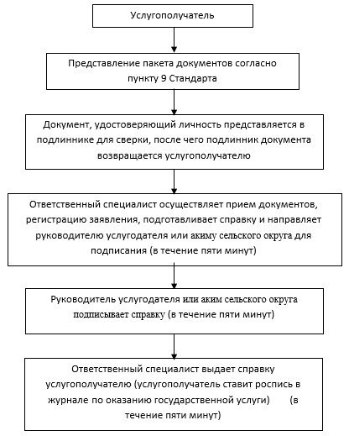

|  |  |
| --- | --- |
|  | Приложение 2 к регламенту государственной услуги "Выдача справки, подтверждающей принадлежность заявителя (семьи) к получателям адресной социальной помощи" |

      Схема получения государственной услуги  
      при обращении в центр

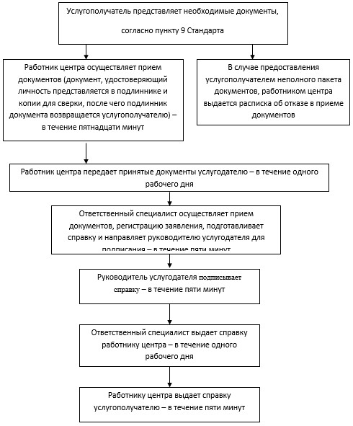

|  |  |
| --- | --- |
|  | Приложение 3 к регламенту государственной услуги "Выдача справки, подтверждающей принадлежность заявителя (семьи) к получателям адресной социальной помощи" |

      Справочник бизнес–процессов оказания государственной услуги

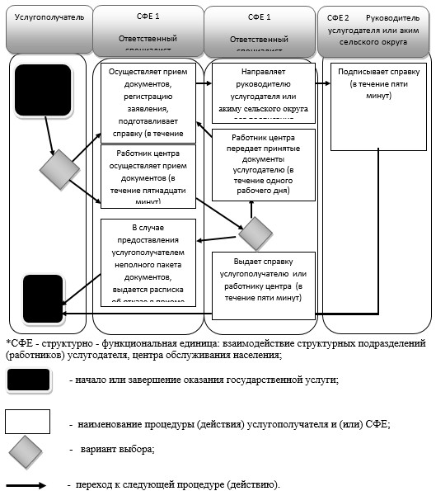

|  |  |
| --- | --- |
|  | Утвержден постановлением акимата Алматинской области от "24" июля 2014 года № 272 |

**Регламент государственной услуги "Оформление документов на**  
**инвалидов для предоставления им протезно-ортопедической помощи"**  
**1. Общие положения**

      1. Государственная услуга "Оформление документов на инвалидов для предоставления им протезно-ортопедической помощи" (далее – государственная услуга) оказывается отделами занятости и социальных программ районов и городов областного значения (далее – услугодатель).  
      Государственная услуга предоставляется на основании стандарта государственной услуги "Оформление документов на инвалидов для предоставления им протезно-ортопедической помощи" утвержденного постановлением Правительства Республики Казахстан от 11 марта 2014 года № 217 (далее – Стандарт).  
      2. Форма оказания государственной услуги – бумажная.  
      3. Результат оказания государственной услуги – уведомление об оформлении документов с указанием сроков предоставления инвалидам протезно-ортопедической помощи (далее – уведомление).

**2. Описание порядка действий структурных подразделений**  
**(работников) услугодателя в процессе оказания государственной**  
**услуги**

      4. Основанием для начала процедуры (действия) по оказанию государственной услуги является обращение услугополучателя с пакетом документов, согласно пункту 9 Стандарта.  
      5. Содержание каждой процедуры (действия), входящей в состав процесса оказания государственной услуги, длительность его выполнения:  
      1) прием документов, их регистрация и выдача талона с указанием даты регистрации и получения государственной услуги, фамилии инициалов лица, принявшего документы. Результат – выдача талона. Не более тридцати минут;  
      2) рассмотрение документов и определение ответственного исполнителя. Результат – определение ответственного исполнителя. Не более одного рабочего дня;  
      3) рассмотрение документов, для предоставления направлений для оказания протезно-ортопедической помощи. Результат – оформление уведомления. Не более семи рабочих дней;  
      4) подписание уведомление. Не более одного рабочего дня;  
      5) выдача результата государственной услуги. Не более тридцати минут.

**3. Описание порядка взаимодействия структурных подразделений**  
**(работников) услугодателя в процессе оказания государственной**  
**услуги**

      6. Перечень структурных подразделений (работников) услугодателя, которые участвуют в процессе оказания государственной услуги:  
      1) специалист услугодателя;  
      2) ответственный исполнитель услугодателя;  
      3) руководитель услугодателя.  
      7. Описание последовательности процедур (действий) между структурными подразделениями (работниками) с указанием длительности каждой процедуры (действия) приведены в приложении к настоящему регламенту "Справочнике бизнес - процессов оказания государственной услуги".

|  |  |
| --- | --- |
|  | Приложение к регламенту государственной услуги "Оформление документов на инвалидов для предоставления им протезно-ортопедической помощи" |
|  |  |

      Справочник бизнес-процессов оказания государственной услуги "Оформление документов на инвалидов для предоставления им протезно-ортопедической помощи"

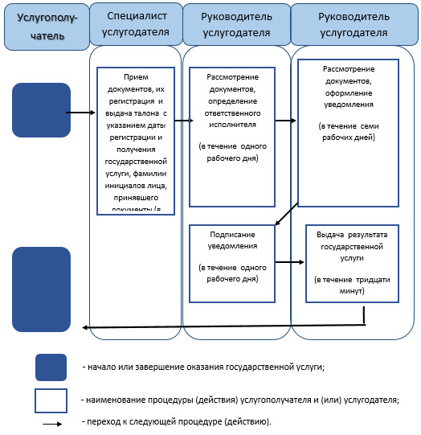

|  |  |
| --- | --- |
|  | Утвержден постановлением акимата Алматинской области от "24" июля 2014 года № 272 |
|  |  |

**Регламент государственной услуги "Оформление документов на**  
**инвалидов для обеспечения их сурдо-тифлотехническими и**  
**обязательными гигиеническими средствами"**  
**1. Общие положения**

      1. Государственная услуга "Оформление документов на инвалидов для обеспечения их сурдо-тифлотехническими и обязательными гигиеническими средствами" (далее-государственная услуга) оказывается отделами занятости и социальных программ районов и городов областного значения (далее – услугодатель).  
      Государственная услуга оказывается на основании стандарта государственной услуги "Оформление документов на инвалидов для предоставления им услуги индивидуального помощника для инвалидов первой группы, имеющих затруднение в передвижении, и специалиста жестового языка для инвалидов по слуху" утвержденного постановлением Правительства Республики Казахстан от 11 марта 2014 года №217 (далее - Стандарт).  
      2. Форма оказания государственной услуги: бумажная.  
      3. Результат оказания государственной услуги – уведомление об оформлении документов с указанием сроков предоставления инвалидам сурдо -тифлотехнических и обязательных гигиенических средств (далее-уведомление).

**2. Описание порядка действий структурных подразделений**  
**(работников) услугодателя в процессе оказания государственной**  
**услуги**

      4. Основанием для начала процедуры (действия) по оказанию государственной услуги является обращение услугополучателя с пакетом документов, согласно пункту 9 Стандарта.  
      5. Содержание каждой процедуры (действия), входящей в состав процесса оказания государственной услуги, длительность его выполнения:  
      1) прием документов, их регистрация и выдача талона с указанием даты регистрации и получения государственной услуги, фамилии инициалов лица, принявшего документы. Результат – выдача талона. Не более тридцати минут;  
      2) рассмотрение документов и определение ответственного исполнителя. Результат – определение ответственного исполнителя. Не более одного рабочего дня;  
      3) проверка полноты предоставленных документов, оформление уведомления для выдачи сурдо-тифлотехнических и обязательных гигиенических средств и выдача результата государственной услуги. Не более восьми рабочих дней.

**3. Описание порядка взаимодействия структурных подразделений**  
**(работников) услугодателя в процессе оказания государственной**  
**услуги**

      6. Перечень структурных подразделений (работников) услугодателя, которые участвуют в процессе оказания государственной услуги:  
      1) ответственный исполнитель услугодателя;  
      2) руководитель услугодателя.  
      7. Описание последовательности процедур (действий) между структурными подразделениями (работниками) с указанием длительности каждой процедуры (действия) приведены в приложении к настоящему регламенту "Справочнике бизнес - процессов оказания государственной услуги".

|  |  |
| --- | --- |
|  | Утвержден постановлением акимата Алматинской области от "24" июля 2014 года № 272 |

**Регламент государственной услуги "Назначение государственного**  
**пособия на детей до восемнадцати лет"**  
**1. Общие положения**

      1. Государственная услуга "Назначение государственного пособия на детей до восемнадцати лет" (далее – государственная услуга) оказывается отделами занятости и социальных программ районов, городов областного значения (далее – услугодатель).  
      2. Государственная услуга оказывается на основании стандарта государственной услуги "Назначение государственного пособия на детей до восемнадцати лет", утвержденного постановлением Правительства Республики Казахстан от 11 марта 2014 года № 217 (далее – Стандарт), а также на основании "Правил назначения и выплаты государственных пособий семьям, имеющим детей", утвержденных постановлением Правительства Республики Казахстан от 2 ноября 2005 года № 1092 (далее – Правила).  
      3. Форма оказываемой государственной услуги: бумажная.  
      4. Результатом оказания государственной услуги – уведомление о назначении, либо мотивированный ответ об отказе в оказании государственной услуги в случаях и по основаниям, предусмотренным пунктом 10 Стандарта (далее – уведомление).

**2. Описание порядка действий структурных подразделений**  
**(работников) услугодателя в процессе оказания государственной**  
**услуги**

      4. Основанием для начала процедуры (действия) по оказанию государственной услуги является обращение услугополучателя (либо его представителя по доверенности) с пакетом документов, согласно пункту 9 Стандарта.  
      5. Содержание каждой процедуры (действия), входящей в состав процесса оказания государственной услуги, длительность его выполнения и результат процедуры (действия) по оказанию государственной услуги, который служит основанием для начала выполнения следующей процедуры (действия) приведены в приложении 1 настоящего регламента.

**3. Описание порядка взаимодействия структурных подразделений**  
**(работников) услугодателя в процессе оказания государственной**  
**услуги**

      6. Перечень структурных подразделений услугодателя, участвующих в процессе оказания государственной услуги:  
      1) руководитель услугодателя;  
      2) специалист;  
      3) аким поселка, села, сельского округа (далее – аким сельского округа);  
      4) участковая комиссия.  
      7. Описание последовательности процедур (действий) между структурными подразделениями (работниками) с указанием длительности каждой процедуры (действия) приведено в приложении 2 настоящего регламента "Справочнике бизнес-процессов оказания государственной услуги".

**4. Описание порядка взаимодействия с центром обслуживания**  
**населения и (или) иными услугодателями, а также порядка**  
**использования информационных систем в процессе оказания**  
**государственной услуги**

      8. Для получения государственной услуги услугополучатель (либо его представитель по доверенности) представляет в центр обслуживания населения (далее – центр) необходимые документы, указанные в пункте 9 Стандарта.  
      9. Описание процесса получения результата оказания государственной услуги через центр, его длительность приведены в приложении 3 настоящего регламента.

|  |  |
| --- | --- |
|  | Приложение 1 к регламенту государственной услуги "Назначение государственного пособия на детей до восемнадцати лет" |

      Схема получения государственной услуги при обращении к услугодателю или к акиму сельского округа

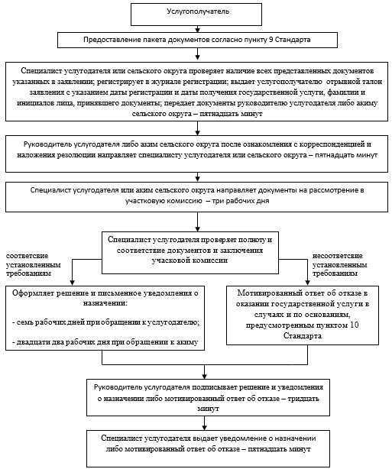

|  |  |
| --- | --- |
|  | Приложение 2 к регламенту государственной услуги "Назначение государственного пособия на детей до восемнадцати лет" |
|  |  |

      Справочник бизнес-процессов оказания государственной услуги

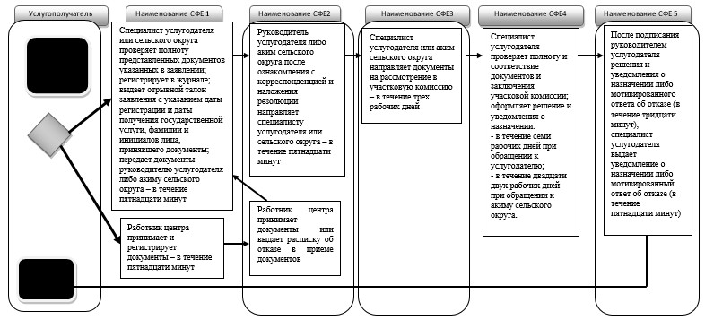

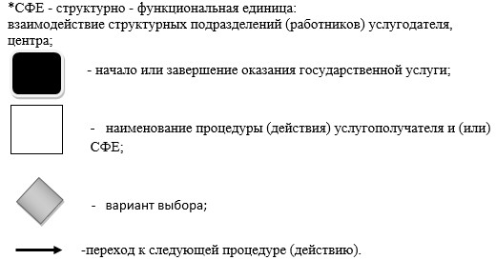

|  |  |
| --- | --- |
|  | Приложение 3 к регламенту государственной услуги "Назначение государственного пособия на детей до восемнадцати лет" |

      Схема получения государственной услуги  
      при обращении в центр

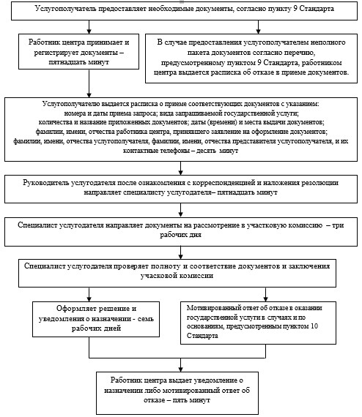

|  |  |
| --- | --- |
|  | Утвержден постановлением акимата Алматинской области от "24" июля 2014 года № 272 |

**Регламент государственной услуги "Назначение государственной**  
**адресной социальной помощи"**  
**1. Общие положения**

      1. Государственная услуга "Назначение государственной адресной социальной помощи" (далее – государственная услуга) оказывается отделами занятости и социальных программ районов, городов областного значения (далее – услугодатель).  
      2. Государственная услуга оказывается на основании стандарта государственной услуги "Назначение государственной адресной социальной помощи", утвержденного постановлением Правительства Республики Казахстан от 11 марта 2014 года № 217 (далее – Стандарт), а также на основании "Правил назначения и выплаты государственной адресной социальной помощи", утвержденных постановлением Правительства Республики Казахстан от 24 декабря 2001 года № 1685 (далее – Правила).  
      3. Форма оказываемой государственной услуги: бумажная.  
      4. Результатом оказания государственной услуги – уведомление о назначении государственной адресной социальной помощи, либо мотивированный ответ об отказе в оказании государственной услуги в случаях и по основаниям, предусмотренным пунктом 10 Стандарта (далее–уведомление).

**2. Описание порядка действий структурных подразделений**  
**(работников) услугодателя в процессе оказания государственной**  
**услуги**

      4. Основанием для начала процедуры (действия) по оказанию государственной услуги является обращение услугополучателя (либо его представителя по доверенности) с пакетом документов, согласно пункту 9 Стандарта.  
      5. Содержание каждой процедуры (действия), входящей в состав процесса оказания государственной услуги, длительность его выполнения и результат процедуры (действия) по оказанию государственной услуги, который служит основанием для начала выполнения следующей процедуры (действия) приведены в приложении 1 настоящего регламента.

**3. Описание порядка взаимодействия структурных подразделений**  
**(работников) услугодателя в процессе оказания государственной**  
**услуги**

      6. Перечень структурных подразделений услугодателя, участвующих в процессе оказания государственной услуги:  
      1) руководитель услугодателя;  
      2) специалист;  
      3) аким поселка, села, сельского округа (далее – аким сельского округа);  
      4) участковая комиссия.  
      7. Описание последовательности процедур (действий) между структурными подразделениями (работниками) с указанием длительности каждой процедуры (действия) приведено в приложении 2 настоящего регламента "Справочнике бизнес-процессов оказания государственной услуги".

**4. Описание порядка взаимодействия с центром обслуживания**  
**населения и (или) иными услугодателями, а также порядка**  
**использования информационных систем в процессе оказания**  
**государственной услуги**

      8. Для получения государственной услуги услугополучатель (либо его представитель по доверенности) представляет в центр обслуживания населения (далее – центр) необходимые документы, указанные в пункте 9 Стандарта.  
      9. Описание процесса получения результата оказания государственной услуги через центр, его длительность приведены в приложении 3 настоящего регламента.

|  |  |
| --- | --- |
|  | Приложение 1 к регламенту государственной услуги "Назначение государственной адресной социальной помощи" |

      Схема получения государственной услуги  
      при обращении к услугодателю или к акиму сельского округа

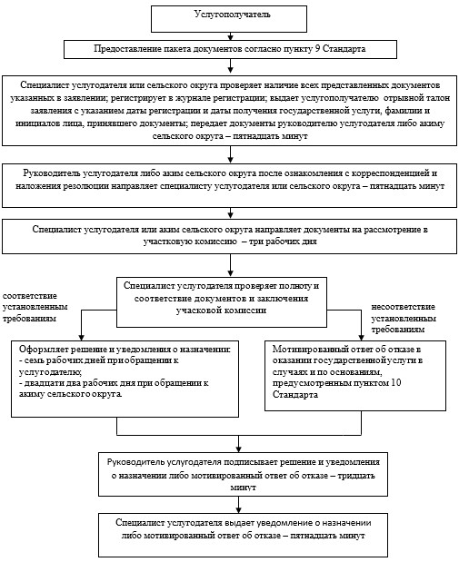

|  |  |
| --- | --- |
|  | Приложение 2 к регламенту государственной услуги "Назначение государственной адресной социальной помощи" |

      Справочник бизнес-процессов оказания государственной услуги

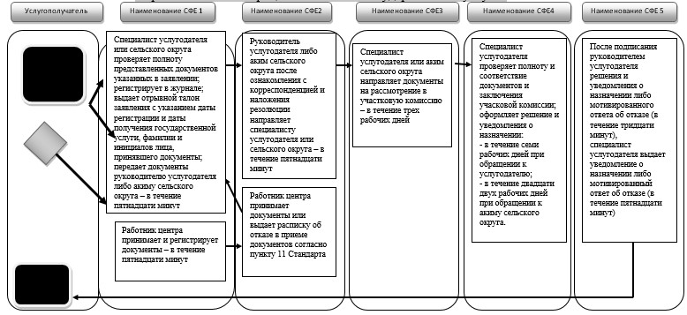

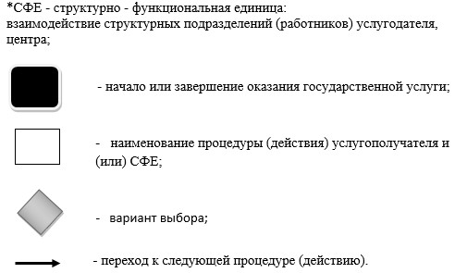

|  |  |
| --- | --- |
|  | Приложение 3 к регламенту государственной услуги "Назначение государственной адресной социальной помощи" |
|  |  |

      Схема получения государственной услуги  
      при обращении в центр

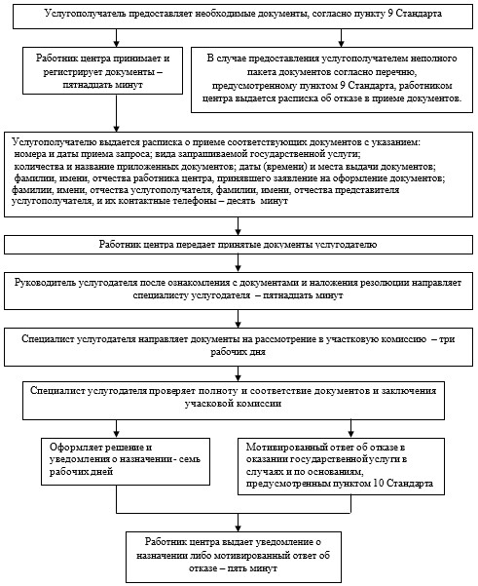

|  |  |
| --- | --- |
|  | Утвержден постановлением акимата Алматинской области от "24" июля 2014 года № 272 |

**Регламент государственной услуги "Оформление документов на**  
**инвалидов для предоставления им услуги индивидуального**  
**помощника для инвалидов первой группы, имеющих затруднение в**  
**передвижении, и специалиста жестового языка для инвалидов по**  
**слуху"**  
**1. Общие положения**

      1. Государственная услуга "Оформление документов на инвалидов для предоставления им услуги индивидуального помощника для инвалидов первой группы, имеющих затруднение в передвижении, и специалиста жестового языка для инвалидов по слуху" (далее – государственная услуга) оказывается отделами занятости и социальных программ районов и городов областного значения (далее – услугодатель).  
      Государственная услуга оказывается на основании стандарта государственной услуги "Оформление документов на инвалидов для предоставления им услуги индивидуального помощника для инвалидов первой группы, имеющих затруднение в передвижении, и специалиста жестового языка для инвалидов по слуху" утвержденного постановлением Правительства Республики Казахстан от 11 марта 2014 года № 217 (далее – Стандарт).  
      2. Форма оказания государственной услуги: бумажная.  
      3. Результат оказания государственной услуги – уведомление об оформлении документов с указанием сроков предоставления инвалидам услуги индивидуального помощника для инвалидов первой группы, имеющих затруднение в передвижении и специалиста жестового языка для инвалидов по слуху (далее – уведомление).

**2. Описание порядка действий структурных подразделений**  
**(работников) услугодателя в процессе оказания государственной**  
**услуги**

      4. Основанием для начала процедуры (действия) по оказанию государственной услуги является обращение услугополучателя с пакетом документов, согласно пункту 9 Стандарта.  
      5. Содержание каждой процедуры (действия), входящей в состав процесса оказания государственной услуги, длительность его выполнения:  
      1) прием документов, их регистрация и выдача талона с указанием даты регистрации и получения государственной услуги, фамилии инициалов лица, принявшего документы. Результат – выдача талона. Не более тридцати минут;  
      2) рассмотрение документов и определение ответственного исполнителя. Результат – определение ответственного исполнителя. Не более одного рабочего дня;  
      3) рассмотрение документов, оформление уведомления и направление руководителю услугодателя для подписания. Результат – оформление уведомления. Не более семи рабочих дней;  
      4) подписание уведомления. Результат – уведомление об оформлении документов с указанием сроков предоставления инвалидам услуги индивидуального помощника для инвалидов первой группы, имеющих затруднение в передвижении и специалиста жестового языка для инвалидов по слуху. Не более одного рабочего дня;  
      5) выдача результата государственной услуги. Не более тридцати минут.

**3. Описание порядка взаимодействия структурных подразделений**  
**(работников) услугодателя в процессе оказания государственной**  
**услуги**

      6. Перечень структурных подразделений (работников) услугодателя, которые участвуют в процессе оказания государственной услуги:  
      1) специалист услугодателя;  
      2) ответственный исполнитель услугодателя;  
      3) руководитель услугодателя.  
      7. Описание последовательности процедур (действий) между структурными подразделениями (работниками) с указанием длительности каждой процедуры (действия) приведены в приложении к настоящему регламенту "Справочнике бизнес - процессов оказания государственной услуги".

|  |  |
| --- | --- |
|  | Приложение к регламенту государственной услуги "Оформление документов на инвалидов для предоставления им услуги индивидуального помощника для инвалидов первой группы, имеющих затруднение в передвижении и специалиста жестового языка по слуху" |
|  |  |

      Справочник бизнес-процессов оказания государственной услуги "Оформление документов на инвалидов для предоставления им услуги индивидуального помощника для инвалидов первой группы, имеющих затруднение в передвижении и специалиста жестового языка по слуху"

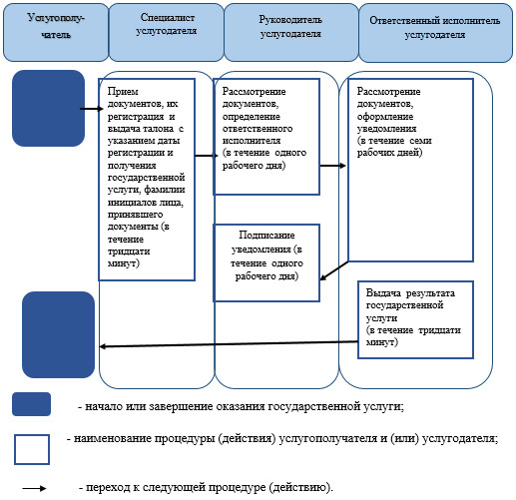

|  |  |
| --- | --- |
|  | Утвержден постановлением акимата Алматинской области от "24" июля 2014 года № 272 |

**Регламент государственной услуги "Оформление документов на**  
**инвалидов для предоставления им кресла-коляски"**  
**1. Общие положения**

      1. Государственная услуга "Оформление документов на инвалидов для предоставления им кресла-коляски" (далее – государственная услуга) оказывается отделами занятости и социальных программ районов и городов областного значения (далее – услугодатель).  
      Государственная услуга оказывается на основании стандарта государственной услуги "Оформление документов на инвалидов для предоставления им кресла-коляски" утвержденного постановлением Правительства Республики Казахстан от 11 марта 2014 года № 217 (далее – Стандарт).  
      2. Форма оказания государственной услуги: бумажная.  
      3. Результат оказания государственной услуги – уведомление об оформлении документов с указанием сроков предоставления инвалидам кресла -коляски (далее – уведомление).

**2. Описание порядка действий структурных подразделений**  
**(работников) услугодателя в процессе оказания государственной**  
**услуги**

      4. Основанием для начала процедуры (действия) по оказанию государственной услуги является обращение услугополучателя с пакетом документов, согласно пункту 9 Стандарта.  
      5. Содержание каждой процедуры (действия), входящей в состав процесса оказания государственной услуги, длительность его выполнения:  
      1) прием документов, их регистрация и выдача талона с указанием даты регистрации и получения государственной услуги, фамилии инициалов лица, принявшего документы. Результат – выдача талона. Не более тридцати минут;  
      2) рассмотрение документов и определение ответственного исполнителя. Результат – определение ответственного исполнителя. Не более одного рабочего дня;  
      3) проверка полноты предоставленных документов, оформление уведомления для предоставления инвалидам кресла-коляски и выдача результата государственной услуги. Не более восьми рабочих дней.

**3. Описание порядка взаимодействия структурных подразделений**  
**(работников) услугодателя в процессе оказания государственной**  
**услуги**

      6. Перечень структурных подразделений (работников) услугодателя, которые участвуют в процессе оказания государственной услуги:  
      1) ответственный исполнитель услугодателя;  
      2) руководитель услугодателя.  
      7. Описание последовательности процедур (действий) между структурными подразделениями (работниками) с указанием длительности каждой процедуры (действия) приведены в приложении к настоящему регламенту "Справочнике бизнес - процессов оказания государственной услуги".

|  |  |
| --- | --- |
|  | Приложение к регламенту государственной услуги "Оформление документов на инвалидов для предоставления им кресла-коляски" |

      Справочник бизнес-процессов оказания государственной услуги "Оформление документов на инвалидов для предоставления им кресла-коляски"

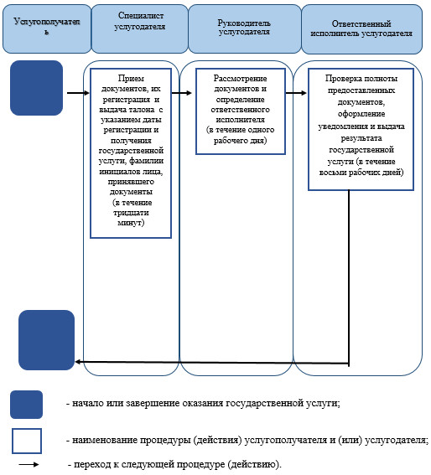

|  |  |
| --- | --- |
|  | Утвержден постановлением акимата Алматинской области от "24" июля 2014 года № 272 |

**Регламент государственной услуги "Оформление документов на**  
**инвалидов для обеспечения их санаторно-курортным лечением"**  
**1. Общие положения**

      1. Государственная услуга "Оформление документов на инвалидов для обеспечения их санаторно-курортным лечением" (далее – государственная услуга) оказывается отделами занятости и социальных программ районов и городов областного значения (далее – услугодатель).  
      Государственная услуга предоставляется на основании стандарта государственной услуги "Оформление документов на инвалидов для обеспечения их санаторно-курортным лечением", утвержденного постановлением Правительства Республики Казахстан от 11 марта 2014 года № 217 (далее - Стандарт).  
      2. Форма оказания государственной услуги – бумажная.  
      3. Результат оказания государственной услуги – уведомление об оформлении документов с указанием сроков предоставление инвалидам санаторно-курортного лечения (далее – уведомление).

**2. Описание порядка действий структурных подразделений**  
**(работников) услугодателя в процессе оказания государственной**  
**услуги**

      4. Основанием для начала процедуры (действия) по оказанию государственной услуги является обращение услугополучателя с пакетом документов, согласно пункту 9 Стандарта.  
      5. Содержание каждой процедуры (действия), входящей в состав процесса оказания государственной услуги, длительность его выполнения:  
      1) прием документов, их регистрация и выдача талона с указанием даты регистрации и получения государственной услуги, фамилии инициалов лица, принявшего документы. Результат – выдача талона. Не более тридцати минут;  
      2) рассмотрение документов и определение ответственного исполнителя. Результат – определение ответственного исполнителя. Не более одного рабочего дня;  
      3) рассмотрение документов, оформление уведомления и направление руководителю услугодателя для подписания. Результат – оформление уведомления. Не более семи рабочих дней;  
      4) подписание уведомление. Результат – уведомление об оформлении документов с указанием сроков предоставление инвалидам санаторно -курортного лечения. Не более одного рабочего дня;  
      5) выдача результата государственной услуги. Не более тридцати минут.

**3. Описание порядка взаимодействия структурных подразделений**  
**(работников) услугодателя в процессе оказания государственной**  
**услуги**

      6. Перечень структурных подразделений (работников) услугодателя, которые участвуют в процессе оказания государственной услуги:  
      1) специалист услугодателя;  
      2) ответственный исполнитель услугодателя;  
      3) руководитель услугодателя.  
      7. Описание последовательности процедур (действий) между структурными подразделениями (работниками) с указанием длительности каждой процедуры (действия) приведены в приложении к настоящему регламенту "Справочнике бизнес - процессов оказания государственной услуги".

|  |  |
| --- | --- |
|  | Приложение к регламенту государственной услуги "Оформление документов на инвалидов для обеспечения их санаторно-курортным лечением" |

      Справочник бизнес-процессов оказания государственной услуги "Оформление документов на инвалидов для обеспечения их санаторно-курортным лечением"

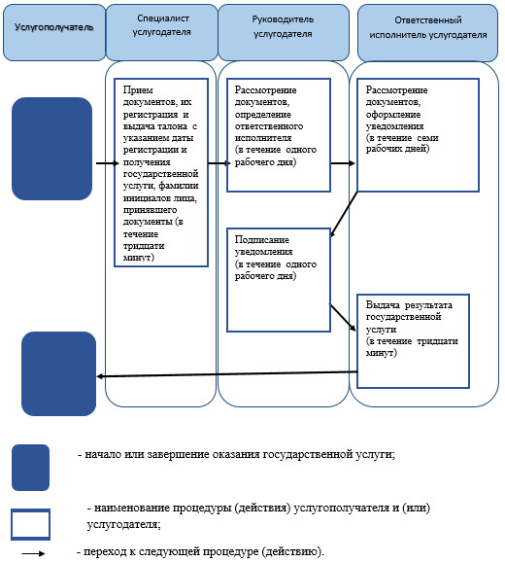

|  |  |
| --- | --- |
|  | Утвержден постановлением акимата Алматинской области от "24" июля 2014 года № 272 |

**Регламент государственной услуги "Оформление документов на**  
**оказание специальных социальных услуг в медико-социальных**  
**учреждениях (организациях)"**  
**1. Общие положения**

      1. Государственная услуга "Оформление документов на оказание специальных социальных услуг в медико-социальных учреждениях (организациях)" (далее – государственная услуга) оказывается отделами занятости и социальных программ районов, городов областного значения (далее – услугодатель).  
      Государственная услуга оказывается на основании стандарта государственной услуги "Оформление документов на оказание специальных социальных услуг в медико-социальных учреждениях (организациях)", утвержденного постановлением Правительства Республики Казахстан от 11 марта 2014 года № 217 (далее – Стандарт).  
      2. Форма оказываемой государственной услуги–бумажная.  
      3. Результат оказания государственной услуги – уведомление об оформлении документов с указанием срока оказания специальных социальных услуг в медико-социальных учреждениях (организациях), либо мотивированный ответ об отказе в оказании государственной услуги в случаях и по основаниям, предусмотренным пунктом 10 Стандарта.

**2. Описание порядка действий структурных подразделений**  
**(работников) услугодателя в процессе оказания государственной**  
**услуги**

      4. Основанием для начала процедуры (действия) по оказанию государственной услуги является обращение услугополучателя (либо его законного представителя или ходатайство медицинской организации) с пакетом документов, согласно пункту 9 Стандарта.  
      5. Содержание каждой процедуры (действия), входящей в состав процесса оказания государственной услуги, длительность его выполнения:  
      1) прием и регистрация документов, направление на рассмотрение руководителю услугодателя. Длительность – не более 30 (тридцати) минут. Результат – прием документов;  
      2) рассмотрение документов и определение ответственного исполнителя. Длительность – не более 20 (двадцати) минут. Результат – определение ответственного исполнителя;  
      3) проверка полноты предоставленных документов, оформление уведомления или мотивированного ответа об отказе, направление на подписание руководителю услугодателя. Длительность – не более 16 (шестнадцати) рабочих дней. Результат – направление уведомления или мотивированного ответа об отказе на подписание руководителю услугодателя;  
      4) подписание уведомления или мотивированного ответа об отказе, направление ответственному исполнителю услугодателя. Длительность – не более 20 (двадцати) минут. Результат – уведомление или мотивированный ответ об отказе;  
      5) регистрация уведомления или мотивированного ответа об отказе, выдача результата государственной услуги услугополучателю. Длительность – не более 30 (тридцати) минут. Результат – запись в журнале регистрации о выдаче и роспись услугополучателя о получении государственной услуги.

**3. Описание порядка взаимодействия структурных подразделений**  
**(работников) услугодателя в процессе оказания государственной**  
**услуги**

      6. Перечень структурных подразделений (работников) услугодателя, которые участвуют в процессе оказания государственной услуги:  
      1) руководитель услугодателя;  
      2) ответственный исполнитель услугодателя.  
      7. Описание последовательности процедур (действий) между структурными подразделениями (работниками) с указанием длительности каждой процедуры (действия) приведено в приложении настоящего регламента "Справочнике бизнес – процессов оказания государственной услуги".

|  |  |
| --- | --- |
|  | Приложение к регламенту государственной услуги "Оформление документов на оказание специальных социальных услуг в медико-социальных учреждениях (организациях)" |
|  |  |

      Справочник бизнес–процессов оказания государственной услуги "Оформление документов на оказание специальных социальных услуг в медико-социальных учреждениях (организациях)"

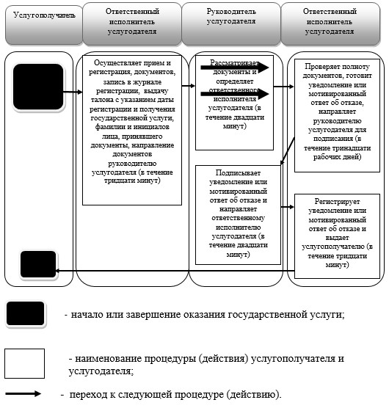

|  |  |
| --- | --- |
|  | Утвержден постановлением акимата Алматинской области от "24" июля 2014 года № 272 |

**Регламент государственной услуги "Оформление документов на**  
**оказание специальных социальных услуг в условиях ухода на дому"**  
**1. Общие положения**

      1. Государственная услуга "Оформление документов на оказание специальных социальных услуг в условиях ухода на дому" (далее – государственная услуга) оказывается отделами занятости и социальных программ районов и городов областного значения (далее – услугодатель).  
      Государственная услуга оказывается на основании стандарта государственной услуги "Оформление документов на оказание специальных социальных услуг в условиях ухода на дому", утвержденного постановлением Правительства Республики Казахстан от 11 марта 2014 года № 217 (далее – Стандарт).  
      2. Форма оказываемой государственной услуги – бумажная.  
      3. Результат оказания государственной услуги – уведомление об оформлении документов с указанием срока оказания специальных социальных услуг в условиях ухода на дому, либо мотивированный ответ об отказе в оказании государственной услуги в случаях и по основаниям, предусмотренным пунктом 10 Стандарта.

**2. Описание порядка действий структурных подразделений**  
**(работников) услугодателя в процессе оказания государственной**  
**услуги**

      4. Основанием для начала процедуры (действия) по оказанию государственной услуги является обращение услугополучателя (либо его законного представителя или ходатайство медицинской организации) с пакетом документов, согласно пункту 9 Стандарта.  
      5. Содержание каждой процедуры (действия), входящей в состав процесса оказания государственной услуги, длительность его выполнения:  
      1) прием и регистрация документов, направление на рассмотрение руководителю услугодателя. Длительность – не более 30 (тридцати) минут. Результат – прием документов;  
      2) рассмотрение документов и определение ответственного исполнителя. Длительность – не более 20 (двадцати) минут. Результат – определение ответственного исполнителя;  
      3) проверка полноты предоставленных документов, оформление уведомления или мотивированного ответа об отказе, направление на подписание руководителю услугодателя. Длительность – не более 13 (тринадцати) рабочих дней. Результат – направление уведомления или мотивированного ответа об отказе на подписание руководителю услугодателя;  
      4) подписание уведомления или мотивированного ответа об отказе, направление ответственному исполнителю услугодателя. Длительность – не более 20 (двадцати) минут. Результат – уведомление или мотивированный ответ об отказе;  
      5) регистрация уведомления или мотивированного ответа об отказе, выдача результата государственной услуги услугополучателю. Длительность – не более 30 (тридцати) минут. Результат – запись в журнале регистрации о выдаче и роспись услугополучателя о получении государственной услуги.

**3. Описание порядка взаимодействия структурных подразделений**  
**(работников) услугодателя в процессе оказания государственной**  
**услуги**

      6. Перечень структурных подразделений (работников) услугодателя, которые участвуют в процессе оказания государственной услуги:  
      1) руководитель услугодателя;  
      2) ответственный исполнитель услугодателя.  
      7. Описание последовательности процедур (действий) между структурными подразделениями (работниками) с указанием длительности каждой процедуры (действия) приведено в приложении настоящего регламента "Справочнике бизнес – процессов оказания государственной услуги".

|  |  |
| --- | --- |
|  | Приложение к регламенту государственной услуги "Оформление документов на оказание специальных социальных услуг в условиях ухода на дому" |

      Справочник бизнес–процессов оказания государственной услуги "Оформление документов на оказание специальных социальных услуг в условиях ухода на дому"

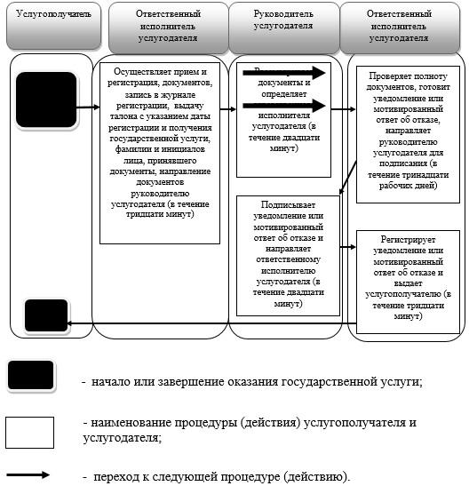

|  |  |
| --- | --- |
|  | Утвержден постановлением акимата Алматинской области от "24" июля 2014 года № 272 |

**Регламент государственной услуги "Назначение социальной помощи**  
**отдельным категориям нуждающихся граждан по решениям местных**  
**представительных органов"**  
**1. Общие положения**

      1. Государственная услуга "Назначение социальной помощи отдельным категориям нуждающихся граждан по решениям местных представительных органов" (далее–государственная услуга) оказывается отделами занятости и социальных программ районов, городов областного значения (далее – услугодатель).  
      2. Государственная услуга оказывается на основании стандарта государственной услуги "Назначение социальной помощи отдельным категориям нуждающихся граждан по решениям местных представительных  
      органов", утвержденного постановлением Правительства Республики Казахстан от 11 марта 2014 года № 217 (далее – Стандарт).  
      3. Форма оказываемой государственной услуги: электронная (частично автоматизированная) и (или) бумажная.  
      4. Результат оказания государственной услуги – уведомление о назначении социальной помощи.

**2. Описание порядка действий структурных подразделений**  
**(работников) услугодателя в процессе оказания государственной**  
**услуги**

      4. Основанием для начала процедуры (действия) по оказанию государственной услуги является обращение услугополучателя с пакетом документов, согласно пункту 9 Стандарта.  
      5. Содержание каждой процедуры (действия), входящей в состав процесса оказания государственной услуги, длительность его выполнения:  
      1) прием пакета документов, регистрация заявления, выдача талона с указанием даты регистрации и даты получения государственной услуги, фамилии и инициалов лица, принявшего документы и направление документов руководителю услугодателя для наложения резолюции. Длительность – не более 15 (пятнадцати) минут. Результат – регистрация заявления и выдача талона;  
      2) рассмотрение документов и определение ответственного исполнителя. Длительность – не более 15 (пятнадцати) минут. Результат – определение ответственного исполнителя;  
      3) проверка полноты предоставленных документов, оформление уведомления, подписание уведомления руководителем услугодателя. Длительность – не более 7 (семи) рабочих дней. В случаях недостаточности документов для оказания социальной помощи, либо невозможности предоставления заявителем необходимых документов в связи с их порчей, утерей – не более 19 (девятнадцати) рабочих дней. Результат – уведомление о назначении социальной помощи;  
      4) выдача уведомления услугополучателю. Длительность – не более 15 (пятнадцати) минут. Результат – выдача уведомления.

**3. Описание порядка взаимодействия структурных подразделений**  
**(работников) услугодателя в процессе оказания государственной**  
**услуги**

      6. Перечень структурных подразделений услугодателя, участвующих в процессе оказания государственной услуги:  
      1)руководитель услугодателя;  
      2)ответственный исполнитель услугодателя;  
      3)аким поселка, села, сельского округа (далее – аким сельского округа).  
      7. Описание последовательности процедур (действий) между структурными подразделениями (работниками) с указанием длительности каждой процедуры (действия) приведены в приложении настоящего регламента "Справочнике бизнес-процессов оказания государственной услуги".

**4. Описание порядка взаимодействия с центром обслуживания**  
**населения и (или) иными услугодателями, а также порядка**  
**использования информационных систем в процессе оказания**  
**государственной услуги**

      8. Описание порядка обращения и последовательности процедур (действий) услугодателя и услугополучателя при оказании государственных услуг через веб-портал, "электронного правительства" (далее – портал):  
      1) услугополучатель регистрируется на портале "электронного правительства" и направляет электронное заявление удостоверенное электронной цифровой подписью (далее – ЭЦП) услугополучателя и документы согласно пункту 9 Стандарта;  
      2) ответственный исполнитель принимает электронное заявление и документы, направляет в "личный кабинет" услугополучателя уведомление – отчет о принятии запроса (не более пятнадцати минут);  
      3) после принятия электронного заявления и документов, действия структурных подразделений (работников) услугодателя в процессе оказания государственной услуги осуществляются в соответствии с пунктом 5 настоящего регламента;  
      4) ответственный исполнитель регистрирует и направляет результат оказания государственной услуги в "личный кабинет" услугополучателя (не более десяти минут).

|  |  |
| --- | --- |
|  | Приложение к регламенту государственной услуги "Назначение социальной помощи отдельным категориям нуждающихся граждан по решениям местных представительных органов" |

      Справочник бизнес–процессов оказания государственной услуги

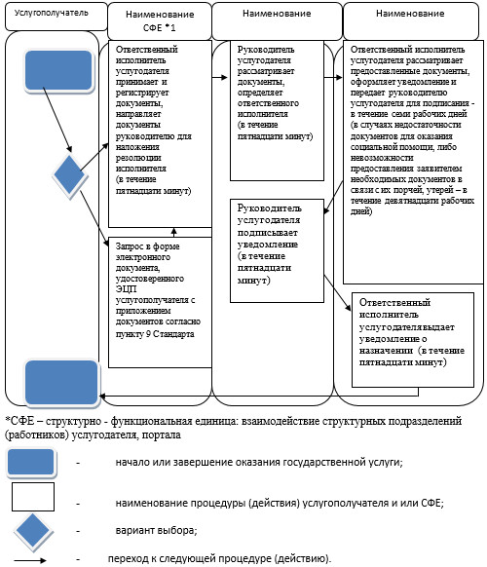

|  |  |
| --- | --- |
|  | Утвержден постановлением акимата Алматинской области от "24" июля 2014 года № 272 |

**Регламент государственной услуги "Выдача направлений лицам на**  
**участие в активных формах содействия занятости"**  
**1. Общие положения**

      1. Государственная услуга "Выдача направлений лицам на участие в активных формах содействия занятости" (далее – государственная услуга) оказывается отделами занятости и социальных программ районов и городов областного значения (далее – услугодатель).  
      Государственная услуга оказывается на основании стандарта государственной услуги "Выдача направлений лицам на участие в активных формах содействия занятости", утвержденного постановлением Правительства Республики Казахстан от 11 марта 2014 года № 217(далее – Стандарт), а так же "Правил организации и финансирования обучения, содействия в трудоустройстве лиц, участвующих в активных мерах содействия занятости, и предоставления им мер государственной поддержки" утвержденных постановлением Правительства Республики Казахстан от 18 июля 2011 года № 815 (далее – Правила).  
      2. Форма оказания государственной услуги: электронная (частично автоматизированная) и (или) бумажная.  
      3. Результат оказания государственной услуги – выдача направления лицам на участие в активных мерах содействия занятости (далее– направление), которая включает в себя:  
      1) направление для трудоустройства по форме согласно приложению 6 к Правилам;  
      2) направление на общественные работы;  
      3) направление лицам на профессиональную подготовку, переподготовку и повышение квалификации;  
      4) направление для трудоустройства на социальные рабочие места;  
      5) направление на молодежную практику;  
      6) оказание бесплатных услуг лицам в профессиональной ориентации.

**2. Описание порядка действий структурных подразделений**  
**(работников) услугодателя в процессе оказания государственной**  
**услуги**

      4. Основанием для начала процедуры (действия) по оказанию государственной услуги является обращение услугополучателя с пакетом документов, согласно пункту 9 Стандарта.  
      5. Содержание каждой процедуры (действия), входящей в состав оказания государственной услуги, длительность его выполнения:  
      1) прием и регистрация документов, направление документов руководителю услугодателя для наложения резолюции и определения ответственного исполнителя. Результат – прием и регистрация документов. Длительность – не более 10 (десяти) минут;  
      2) рассмотрение документов и определение ответственного исполнителя. Результат – определение ответственного исполнителя. Длительность – не более 5 (пяти) минут;  
      3) рассмотрение представленных документов, оформление направления и передача руководителю услугодателя для подписания. Результат – подписание направления. Длительность – не более 10 (десяти) минут;   
      4) выдача результата государственной услуги. Результат – выдача направления услугополучателю. Длительность – не более 5 (пяти) минут.

**3. Описание порядка взаимодействия структурных подразделений**  
**(работников) услугодателя в процессе оказания государственной**  
**услуги**

      6. Перечень структурных подразделений (работников) услугодателя, которые участвуют в процессе оказания государственной услуги:  
      1) специалист услугодателя;  
      2) руководитель услугодателя;  
      3) ответственный исполнитель услугодателя.   
      7. Описание последовательности процедур (действий) между структурными подразделениями (работниками) с указанием длительности каждой процедуры (действия) приведены в приложении настоящего регламента "Справочнике бизнес-процессов оказания государственной услуги".

**4. Описание порядка взаимодействия с центром обслуживания**  
**населения и (или) иными услугодателями, а также порядка**  
**использования информационных систем в процессе оказания**  
**государственной услуги**

      8. Описание порядка обращения и последовательности процедур (действий) услугодателя и услугополучателя при оказании государственных услуг через веб-портал, "электронного правительства" (далее – портал):  
      1) услугополучатель регистрируется на портале "электронного правительства" и направляет электронное заявление удостоверенное электронной цифровой подписью (далее – ЭЦП) услугополучателя и документы согласно пункту 9 Стандарта;  
      2) исполнитель принимает электронное заявление и документы, направляет в "личный кабинет" услугополучателя уведомление – отчет о принятии запроса (не более пятнадцати минут);   
      3) после принятия электронного заявления и документов, действия структурных подразделений услугодателя в процессе оказания государственной услуги осуществляются в соответствии с пунктом 5 настоящего регламента;  
      4) исполнитель регистрирует и отправляет результат оказания государственной услуги в "личный кабинет" услугополучателя (не более десяти минут).

|  |  |
| --- | --- |
|  | Приложение к регламенту государственной услуги "Выдача направлений лицам на участие в активных формах содействия занятости" |

      Справочник бизнес – процессов оказания государственной услуги

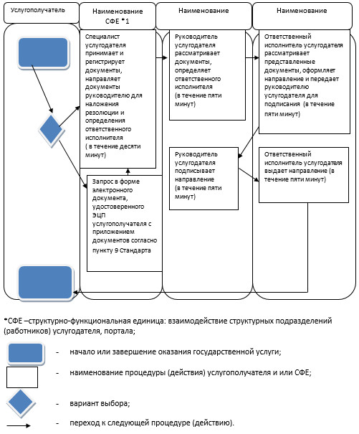

|  |  |
| --- | --- |
|  | Утвержден постановлением акимата Алматинской области от "24" июля 2014 года № 272 |

**Регламент государственной услуги "Назначение социальной помощи**  
**специалистам социальной сферы, проживающим и работающим в**  
**сельских населенных пунктах, по приобретению топлива"**  
**1. Общие положения**

      1. Государственная услуга "Назначение социальной помощи специалистам социальной сферы, проживающим и работающим в сельских населенных пунктах, по приобретению топлива" (далее – государственная услуга) оказывается отделами занятости и социальных программ районов и городов областного значения (далее – услугодатель).  
      Государственная услуга оказывается на основании стандарта государственной услуги "Назначение социальной помощи специалистам социальной сферы, проживающим и работающим в сельских населенных пунктах, по приобретению топлива" утвержденного постановлением Правительства Республики Казахстан от 11 марта 2014 года №217 (далее – Стандарт).  
      2. Форма оказываемой государственной услуги: бумажная.  
      3. Результат оказания государственной услуги – уведомление о назначении социальной помощи (далее – уведомление).

**2. Описание порядка действий структурных подразделений**  
**(работников) услугодателя в процессе оказания государственной**  
**услуги**

      4. Основанием для начала процедуры (действия) по оказанию государственной услуги является обращение услугополучателя (либо его представителя по доверенности) с пакетом документов, согласно пункту 9 Стандарта.  
      5. Содержание каждой процедуры (действия), входящей в состав процесса оказания государственной услуги, длительность его выполнения:  
      1) прием пакета документов, регистрация заявления. Длительность – не более 30 (тридцати) минут. Результат – регистрация заявления;  
      2) рассмотрение документов и определение ответственного исполнителя. Длительность – не более 15 (пятнадцати) минут. Результат – определение ответственного исполнителя;  
      3) проверка полноты предоставленных документов, оформление уведомления, подписание уведомления руководителем услугодателя. Длительность – не более 9 (девяти) рабочих дней при обращении к услугодателю; не более 14 (четырнадцати) рабочих дней при обращении к акиму поселка, села, сельского округа (далее – аким сельского округа). Результат – уведомления о назначении социальной помощи;  
      4) выдача уведомления услугополучателю. Длительность – не более 15 (пятнадцати) минут. Результат – роспись услугополучателя в журнале по оказанию государственной услуги.

**3. Описание порядка взаимодействия структурных подразделений**  
**(работников) услугодателя в процессе оказания государственной**  
**услуги**

      6. Перечень структурных подразделений (работников) услугодателя, которые участвуют в процессе оказания государственной услуги:  
      1) руководитель услугодателя;  
      2) сотрудник услугодателя;  
      3) ответственный исполнитель услугодателя;  
      4) аким сельского округа;  
      7. Описание последовательности процедур (действий) между структурными подразделениями (работниками) с указанием длительности каждой процедуры (действия) приведено в приложении настоящего регламента "Справочнике бизнес – процессов оказания государственной услуги".

**4. Описание порядка взаимодействия с центром обслуживания**  
**населения и (или) иными услугодателями, а также порядка**  
**использования информационных систем в процессе оказания**  
**государственной услуги**

      8. Для получения государственной услуги услугополучатель (либо его представитель по доверенности) предоставляет в центр обслуживания населения (далее – центр) необходимые документы, указанные в пункте 9 Стандарта.  
      9. Описания процесса получения результата оказания государственной услуги через центр, его длительность:  
      1) работник центра принимает пакет документов. В случае предоставления услугополучателем неполного пакета документов согласно перечню, предусмотренному пунктом 9 Стандарта, работником центра выдается расписка об отказе в приеме документов. Длительность – не более 15 (пятнадцати) минут;  
      2) работник центра передает документы услугодателю. Длительность – не более 1 (одного) рабочего дня;  
      3) сотрудник услугодателя осуществляет прием и регистрацию документов, передает документы руководителю услугодателя для наложения резолюции и определения ответственного исполнителя. Длительность – не более 30 (тридцати) минут;  
      4) руководитель услугодателя рассматривает документы и определяет ответственного исполнителя. Длительность – не более 1 (одного) рабочего дня;  
      5) ответственный исполнитель услугодателя рассматривает предоставленные документы, оформляет уведомление и направляет руководителю услугодателя для подписания. Длительность – не более 5 (пяти) рабочих дней;  
      6) руководитель услугодателя пописывает уведомление. Длительность – не более 30 (тридцати) минут;  
      7) ответственный исполнитель услугодателя передает работнику центра уведомление. Длительность – не более 1 (одного) рабочего дня;  
      8) работник центра выдает уведомление услугополучателю. Длительность – не более 15 (пятнадцати) минут.

|  |  |
| --- | --- |
|  | Приложение к регламенту государственной услуги "Назначение социальной помощи специалистам социальной сферы, проживающим и работающим в сельских населенных пунктах, по приобретению топлива" |

      Справочник бизнес – процессов оказания государственной услуги

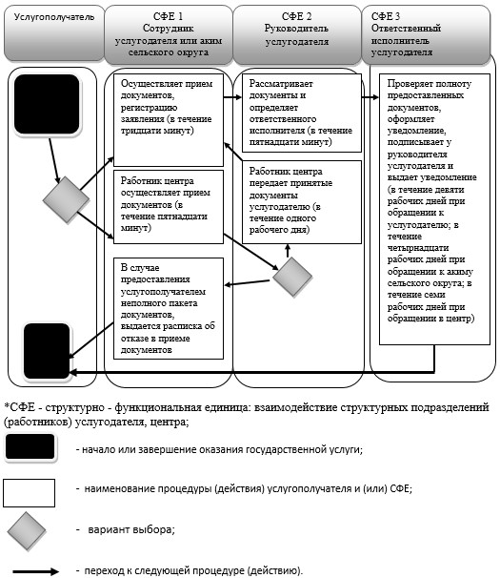

|  |  |
| --- | --- |
|  | Утвержден постановлением акимата Алматинской области от "24" июля 2014 года № 272 |

**Регламент государственной услуги "Выдача справки,**  
**подтверждающей принадлежность заявителя (семьи) к получателям**  
**адресной социальной помощи"**  
**1. Общие положения**

      Государственная услуга "Выдача справки, подтверждающей принадлежность заявителя (семьи) к получателям адресной социальной помощи" (далее – государственная услуга) предоставляется отделами занятости и социальных программ районов и городов областного значения (далее – услугодатель) и акимами поселка, села, сельского округа (далее – аким сельского округа).  
      Государственная услуга оказывается на основании стандарта государственной услуги "Выдача справки, подтверждающей принадлежность заявителя (семьи) к получателям адресной социальной помощи", утвержденного постановлением Правительства Республики Казахстан от 11 марта 2014 года № 217 (далее – Стандарт).  
      2. Форма оказываемой государственной услуги: бумажная.  
      3. Результат оказания государственной услуги – справка, подтверждающая принадлежность (либо отсутствие принадлежности) услугополучателя к получателям адресной социальной помощи в текущем квартале (далее – справка).

**2. Описание порядка действий структурных подразделений**  
**(работников) услугодателя в процессе оказания государственной**  
**услуги**

      4. Основанием для начала процедуры (действия) по оказанию государственной услуги является обращение услугополучателя (либо его представителя по доверенности) с пакетом документов, согласно пункту 9 Стандарта.  
      5. Содержание каждой процедуры (действия), входящей в состав процесса оказания государственной услуги, длительность его выполнения:  
      1) прием документов, регистрация заявления, подготовка справки. Результат – направление руководителю услугодателя или акиму сельского округа для подписания. Длительность – не более 5 (пяти) минут;  
      2) рассмотрение и подписание справки. Результат – подписание справки. Длительность – не более 5 (пяти) минут;  
      3) выдача справки услугополучателю. Результат – роспись услугополучателя в журнале по оказанию государственной услуги. Длительность – не более 5 (пяти) минут.

**3. Описание порядка взаимодействия структурных подразделений**  
**(работников) услугодателя в процессе оказания государственной**  
**услуги**

      6. Перечень структурных подразделений (работников) услугодателя, которые участвуют в процессе оказания государственной услуги:  
      1) руководитель услугодателя;  
      2) ответственный специалист;  
      3) аким сельского округа.  
      7. Описание последовательности процедур (действий) между структурными подразделениями (работниками) с указанием длительности каждой процедуры (действия) согласно приложению 1 к настоящему регламенту.

**4. Описание порядка взаимодействия с центром обслуживания**  
**населения и (или) иными услугодателями, а также порядка**  
**использования информационных систем в процессе оказания**  
**государственной услуги**

      8. Для получения государственной услуги услугополучатель (либо его представитель по доверенности) представляет в центр обслуживания населения (далее – центр) необходимые документы, указанные в пункте 9 Стандарта.  
      9. Описание процесса получения результата оказания государственной услуги через центр, его деятельность представлена согласно приложению 2 к настоящему регламенту.  
      10. Справочник бизнес**-**процессов оказания государственной услуги приведен в приложении 3 настоящего регламента.

|  |  |
| --- | --- |
|  | Приложение 1 к регламенту государственной услуги "Выдача справки, подтверждающей принадлежность заявителя (семьи) к получателям адресной социальной помощи" |

      Схема получения государственной услуги при обращении к услугодателю или к акиму сельского округа

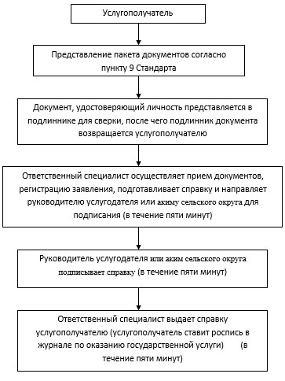

|  |  |
| --- | --- |
|  | Приложение 2 к регламенту государственной услуги "Выдача справки, подтверждающей принадлежность заявителя (семьи) к получателям адресной социальной помощи" |
|  |  |

      Схема получения государственной услуги при обращении в центр

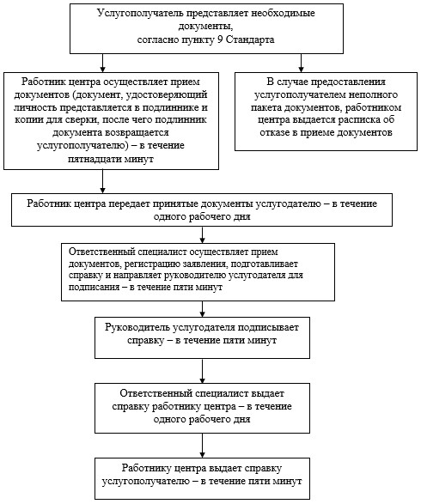

|  |  |
| --- | --- |
|  | Приложение 3 к регламенту государственной услуги "Выдача справки, подтверждающей принадлежность заявителя (семьи) к получателям адресной социальной помощи" |

      Справочник бизнес – процессов оказания государственной услуги

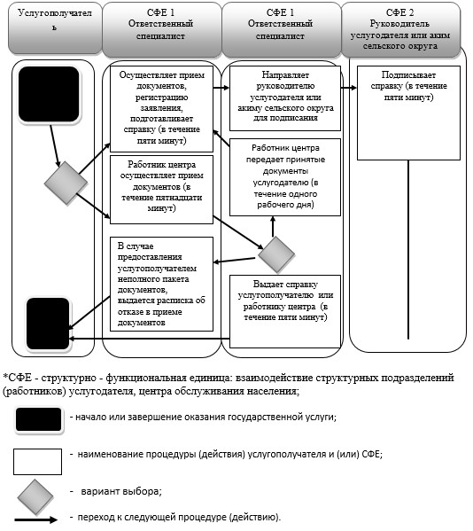

|  |  |
| --- | --- |
|  | Утвержден постановлением акимата Алматинской области от "24" июля 2014 года № 272 |

**Регламент государственной услуги "Назначение материального**  
**обеспечения детям-инвалидам, обучающимся на дому"**  
**1. Общие положения**

      1. Государственная услуга "Назначение материального обеспечения детям-инвалидам, обучающимся на дому" (далее – государственная услуга) оказывается отделами занятости и социальных программ районов, городов областного значения (далее – услугодатель).  
      Государственная услуга оказывается на основании стандарта государственной услуги "Назначение материального обеспечения детям -инвалидам, обучающимся на дому", утвержденного постановлением Правительства Республики Казахстан от 11 марта 2014 года № 217 (далее – Стандарт).  
      2. Форма оказываемой государственной услуги - электронная и (или) бумажная.  
      3. Результатом оказания государственной услуги – уведомление о назначении материального обеспечения детям-инвалидам, обучающимся на дому (далее – уведомление).

**2. Описание порядка действий структурных подразделений**  
**(работников) услугодателя в процессе оказания государственной**  
**услуги**

      4. Основанием для начала процедуры (действия) по оказанию государственной услуги является обращение услугополучателя с пакетом документов, согласно пункту 9 Стандарта.  
      5. Содержание каждой процедуры (действия), входящей в состав процесса оказания государственной услуги, длительность его выполнения:  
      1) прием и регистрация документов, выдача отрывного талона заявления с указанием даты регистрации и даты получения государственной услуги, фамилии и инициалов лица, принявшего документы и направление документов руководителю услугодателя для наложения резолюции.  
      Результат – направление документов руководителю услугодателя. Не более 30 (тридцати) минут;  
      2) рассмотрение предоставленных документов и определение ответственного исполнителя.  
      Результат – определение ответственного исполнителя услугодателя. Не более 1 (одного) рабочего дня;  
      3) рассмотрение документов на соответствие предъявляемым требованиям, оформление решения и уведомления о назначении материального обеспечения детям-инвалидам, обучающимся на дому.  
      Результат – оформление решения и уведомления. Не более 7 (семи) рабочих дней;  
      4) рассмотрение документов, подписание решения и уведомления.  
      Результат – подписание решения и уведомления. Не более 1 (одного) рабочего дня;  
      5) выдача уведомления услугополучателю. Результат – выдача уведомления. Не более 15 (пятнадцати) минут.

**3. Описание порядка взаимодействия структурных подразделений**  
**(работников) услугодателя в процессе оказания государственной**  
**услуги**

      6. Перечень структурных подразделений услугодателя, участвующих в процессе оказания государственной услуги:  
      1)руководитель услугодателя;  
      2)ответственный исполнитель услугодателя;  
      3)специалист.  
      7. Описание последовательности процедур (действий) между структурными подразделениями (работниками) с указанием длительности каждой процедуры (действия) приведено в приложении 1 настоящего регламента "Справочнике бизнес-процессов оказания государственной услуги".

**4. Описание порядка взаимодействия с центром обслуживания**  
**населения и (или) иными услугодателями, а также порядка**  
**использования информационных систем в процессе оказания**  
**государственной услуги**

      8. Для получения государственной услуги услугополучатель предоставляет в центр обслуживания населения (далее – центр) необходимые документы, указанные в пункте 9 Стандарта.  
      9. Описание процесса получения результата оказания государственной услуги через центр, его длительность приведены в приложении 2 настоящего регламента.  
      10. Описание порядка обращения и последовательности процедур (действий) услугодателя и услугополучателя при оказании государственных услуг через веб-портал, "электронного правительства" (далее – портал):  
      1) услугополучатель регистрируется на портале "электронного правительства" и направляет электронное заявление удостоверенное электронной цифровой подписью (далее – ЭЦП) услугополучателя и документы согласно пункту 9 Стандарта;  
      2) ответственный исполнитель принимает электронное заявление и документы, направляет в "личный кабинет" услугополучателя уведомление – отчет о принятии запроса (не более пятнадцати минут);  
      3) после принятия электронного заявления и документов, действия структурных подразделений (работников) услугодателя в процессе оказания государственной услуги осуществляются в соответствии с пунктом 5 настоящего регламента;  
      4) ответственный исполнитель регистрирует и направляет результат оказания государственной услуги в "личный кабинет" услугополучателя (не более десяти минут).

|  |  |
| --- | --- |
|  | Приложение 1 к регламенту государственной услуги "Назначение материального обеспечения детям-инвалидам, обучающимся на дому" |

      Справочник бизнес-процессов оказания государственной услуги

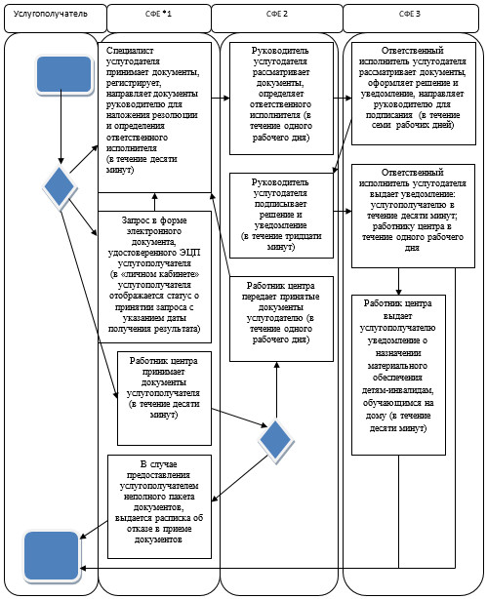

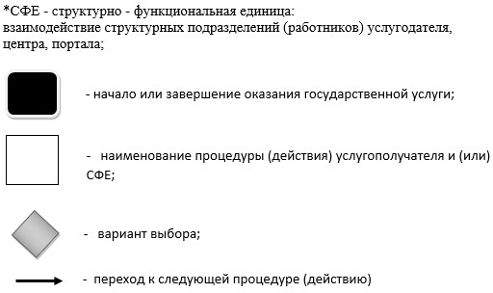

|  |  |
| --- | --- |
|  | Приложение 2 к регламенту государственной услуги "Назначение материального обеспечения детям-инвалидам, обучающимся на дому" |

      Схема получения государственной услуги при обращении в центр

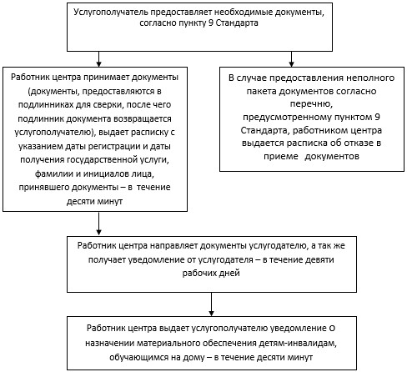

|  |  |
| --- | --- |
|  | Утвержден постановлением акимата Алматинской области от "24" июля 2014 года № 272 |

**Регламент государственной услуги "Выдача, переоформление и**  
**продление разрешения иностранному работнику на трудоустройство**  
**и работодателям на привлечение иностранной рабочей силы для**  
**осуществления трудовой деятельности на территории**  
**соответствующей административно-территориальной единицы"**  
**1. Общие положения**

      1. Наименование услугодателя: государственное учреждение "Управление координации занятости и социальных программ Алматинской области" (далее – услугодатель).  
      Государственная услуга оказывается на основании стандарта "Выдача, переоформление и продление разрешения иностранному работнику на трудоустройство и работодателям на привлечение иностранной рабочей силы для осуществления трудовой деятельности на территории соответствующей административно-территориальной единицы" утвержденного постановлением Правительства Республики Казахстан от 11 марта 2014 года № 217 (далее – Стандарт), а также на основании "Правил и условий выдачи разрешений иностранному работнику на трудоустройство и работодателям на привлечение иностранной рабочей силы", утвержденного постановлением Правительства Республики Казахстан от 13 января 2012 года № 45 (далее – Правила).  
      2. Форма оказания государственной услуги – электронная (частично автоматизированная) и (или) бумажная.  
      3. Результат оказания государственной услуги:  
      выдача, переоформление и продление разрешения (по форме согласно Приложению 2 к Правилам) услугополучателю (работодателю) на привлечение иностранной рабочей силы (далее – разрешение);  
      выдача, переоформление и продление разрешения (по форме согласно Приложению 3 к Правилам**)** услугополучателю (иностранному работнику) на трудоустройство.

**2. Описание порядка действий структурных подразделений**  
**(работников) услугодателя в процессе оказания государственной**  
**услуги**

      4. Основанием для начала процедуры (действия) по оказанию государственной услуги является обращение услугополучателя (либо его представителя по доверенности) с пакетом документов, согласно пункту 9 Стандарта.  
      5. Содержание каждой процедуры (действия), входящей в состав процесса оказания государственной услуги, длительность его выполнения:  
      1) специалист услугодателя регистрирует документы, выдает услугополучателю отрывной талон заявления с указанием даты регистрации и даты получения государственной услуги, фамилии и инициалов лица, принявшего пакет документов и предоставляет документы руководителю услугодателя (не более двадцати минут);  
      2) руководитель услугодателя рассматривает и направляет документы исполнителю (не более двадцати минут);  
      при выдаче разрешения:  
      - исполнитель подготавливает и вносит документы на рассмотрение комиссии по выдаче разрешений на привлечение иностранной рабочей силы по Алматинской области (далее - комиссия). Комиссия рассматривает и готовит рекомендации о выдаче разрешения (в течение пятнадцати рабочих дней);  
      - исполнитель согласно рекомендации комиссии подготавливает и предоставляет руководителю услугодателя проект решения и уведомления (в течение трех рабочих дней);  
      - руководитель услугодателя подписывает и направляет исполнителю решение и уведомление (не более двадцати минут);  
      - исполнитель регистрирует уведомление о выдаче разрешения и направляет услугополучателю (не более двадцати минут);  
      при переоформлении разрешения:  
      - исполнитель подготавливает и предоставляет руководителю услугодателя проект решения и уведомления о переоформлении разрешения (в течение трех рабочих дней);  
      - руководитель услугодателя подписывает и направляет исполнителю решение и уведомление о переоформлении разрешения (не более двадцати минут);  
      - исполнитель регистрирует уведомление о переоформлении разрешения и направляет услугополучателю (либо его представителю по доверенности) (не более двадцати минут);  
      при продлении разрешения:  
      - исполнитель подготавливает и предоставляет руководителю услугодателя проект решения и уведомления о продлении разрешения (в течение трех рабочих дней);  
      - руководитель услугодателя подписывает и направляет исполнителю решение и уведомление о продлении разрешения (не более двадцати минут);  
      - исполнитель регистрирует уведомление о продлении разрешения и направляет услугополучателю (либо его представителю по доверенности) (не более двадцати минут);  
      при выдаче или продлении разрешения иностранному работнику на трудоустройство:  
      - исполнитель подготавливает и предоставляет руководителю услугодателя проект решения и уведомления на выдачу или продления разрешения иностранному работнику на трудоустройство (в течение трех рабочих дней);  
      - руководитель услугодателя подписывает и направляет исполнителю решение и уведомление о выдаче или продления разрешения иностранному работнику на трудоустройство (не более двадцати минут);  
      - исполнитель регистрирует уведомление о выдаче или продлении разрешения иностранному работнику на трудоустройство и направляет услугополучателю (либо его представителю по доверенности) (не более двадцати минут);  
      при переоформлении разрешения иностранному работнику на трудоустройство:  
      - исполнитель подготавливает и предоставляет руководителю услугодателя проект решения и уведомления на переоформление разрешения иностранному работнику на трудоустройство (в течение трех рабочих дней);  
      - руководитель услугодателя подписывает и направляет исполнителю решение и уведомление на переоформление разрешения иностранному работнику на трудоустройство (не более двадцати минут);  
      - исполнитель регистрирует уведомление о принятом решении и направляет услугополучателю (либо его представителю по доверенности) (не более двадцати минут).

**3. Описание порядка взаимодействия структурных подразделений**  
**(работников) услугодателя в процессе оказания государственной**  
**услуги**

      6. Перечень структурных подразделений (работников) услугодателя, которые участвуют в процессе оказания государственной услуги:  
      1) специалист услугодателя;  
      2) руководитель услугодателя;  
      3) исполнитель;  
      4) комиссия.  
      7. Описание последовательности процедур (действий) между структурными подразделениями (работниками) с указанием длительности каждой процедуры (действия) приведены в приложении настоящего регламента "Справочнике бизнес – процессов оказания государственной услуги".

**4. Описание порядка взаимодействия с центром обслуживания**  
**населения и (или) иными услугодателями, а также порядка**  
**использования информационных систем в процессе оказания**  
**государственной услуги**

      8. Описание порядка обращения и последовательности процедур (действий) услугодателя и услугополучателя при оказании государственных услуг через веб-портал, "электронного правительства" (далее – портал):  
      1) услугополучатель регистрируется на портале "электронного правительства" и направляет электронное заявление удостоверенное электронной цифровой подписью (далее – ЭЦП) услугополучателя и документы согласно пункту 9 Стандарта;  
      2) исполнитель принимает электронное заявление и документы, направляет в "личный кабинет" услугополучателя уведомление - отчет о принятии запроса с указанием даты получения результата государственной услуги (не более двадцати минут);  
      3) после принятия электронного заявления и документов, действия структурных подразделений услугодателя в процессе оказания государственной услуги осуществляются в соответствии с пунктом 5 настоящего регламента;  
      4) исполнитель регистрирует и отправляет результат оказания государственной услуги в "личный кабинет" услугополучателя (не более двадцати минут).

|  |  |
| --- | --- |
|  | Приложение к регламенту государственной услуги "Выдача, переоформление и продление разрешения иностранному работнику на трудоустройство и работодателям на привлечение иностранной рабочей силы для осуществления трудовой деятельности на территории соответствующей административно-территориальной единицы" |

      Справочник бизнес-процессов оказания государственной услуги

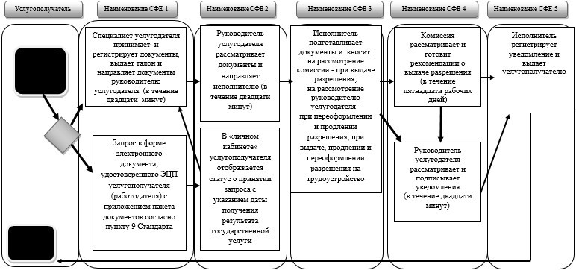



|  |  |
| --- | --- |
|  | Утвержден постановлением акимата Алматинской области от "24" июля 2014 года № 272 |

**Регламент государственной услуги "Присвоение статуса оралмана"**  
**1. Общие положения**

      1. Государственная услуга "Присвоение статуса оралмана" (далее – государственная услуга) оказывается местным исполнительным органом области (далее – услугодатель).  
      Государственная услуга предоставляется на основании стандарта государственной услуги "Присвоение статуса оралмана", утвержденного постановлением Правительства Республики Казахстан от 11 марта 2014 года № 217 (далее – Стандарт), а также на основании "Правил присвоения статуса оралмана" утвержденного Приказом Министра труда и социальной защиты населения Республики Казахстан от 22 июля 2013 года № 329-Ө-М (далее – Правила).  
      2. Форма оказания государственной услуги – бумажная.  
      3. Результат оказания государственной услуги – выдача услугополучателю (лям) удостоверения (ий) оралмана, по форме согласно приложению 8 к Правилам.

**2. Описание порядка действий структурных подразделений**  
**(работников) услугодателя в процессе оказания государственной**  
**услуги**

      4. Основанием для начала процедуры (действия) по оказанию государственной услуги является обращение услугополучателя с пакетом документов, согласно пункту 9 Стандарта.  
      5. Содержание каждой процедуры (действия), входящей в состав процесса оказания государственной услуги, длительность его выполнения:  
      1) прием документов ответственным исполнителем услугодателя. Длительность – не более пятнадцати минут. Результат – прием документов;  
      2) проверка предоставленных документов через Единую электронную базу данных "Оралман", регистрация заявления. Длительность – не более трех рабочих дней. Результат – регистрация заявления;  
      3) подготовка и оформление удостоверения оралмана, направление на подписание руководителю услугодателя. Длительность – не более пятнадцати минут. Результат – направление удостоверения оралмана на подписание руководителю услугодателя;  
      4) выдача удостоверения оралмана. Длительность – не более пятнадцати минут. Результат – выдача удостоверения оралмана.

**3. Описание порядка взаимодействия структурных подразделений**  
**(работников) услугодателя в процессе оказания государственной**  
**услуги**

      6. Перечень структурных подразделений (работников) услугодателя, которые участвуют в процессе оказания государственной услуги:  
      1) ответственный исполнитель услугодателя;  
      2) руководитель услугодателя;  
      7. Описание последовательности процедур (действий) между структурными подразделениями (работниками) с указанием длительности каждой процедуры (действия) приведены в приложении настоящего регламента "Справочнике бизнес – процессов оказания государственной услуги".

|  |  |
| --- | --- |
|  | Приложение к регламенту государственной услуги "Присвоение статуса оралмана" |

      Справочник бизнес-процессов оказания государственной услуги "Присвоение статуса оралмана"

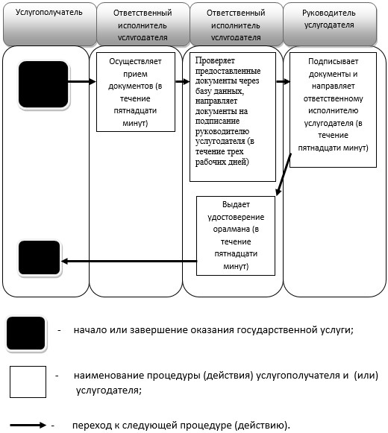

|  |  |
| --- | --- |
|  | Утвержден постановлением акимата Алматинской области от "24" июля 2014 года № 272 |

**Регламент государственной услуги "Назначение жилищной помощи"**  
**1. Общие положения**

      1. Государственная услуга "Назначение жилищной помощи" (далее – государственная услуга) оказывается отделами занятости и социальных программ районов, городов областного значения (далее – услугодатель).  
      Государственная услуга оказывается на основании стандарта государственной услуги "Назначение жилищной помощи" утвержденного постановлением Правительства Республики Казахстан от 5 марта 2014 года № 185 (далее – Стандарт).  
      2. Форма оказания государственной услуги: электронная (частично автоматизированная) и (или) бумажная.  
      3. Результат оказания государственной услуги – уведомление о назначении жилищной помощи (далее – уведомление).

**2. Описание порядка действий структурных подразделений**  
**(работников) услугодателя в процессе оказания государственной**  
**услуги**

      4. Основанием для начала процедуры (действия) по оказанию государственной услуги является обращение услугополучателя (либо его представителя по доверенности) с пакетом документов, согласно пункту 9 Стандарта.  
      5. Содержание каждой процедуры (действия), входящей в состав процесса оказания государственной услуги, длительность его выполнения:  
      1) прием и регистрация документов, направление документов руководителю услугодателя для наложения резолюции и определения ответственного исполнителя. Результат – прием и регистрация документов. Длительность – не более 15 (пятнадцати) минут;  
      2) рассмотрение документов и определение ответственного исполнителя. Результат – определение ответственного исполнителя. Длительность – не более 15 (пятнадцати) минут;  
      3) рассмотрение предоставленных документов, оформление решения и уведомления, передача руководителю услугодателя для подписания. Результат – подписание решения и уведомления. Длительность – не более 7 (семи) календарных дней;  
      4) выдача результата государственной услуги. Результат – выдача уведомления. Длительность – не более 15 (пятнадцати) минут.

**3. Описание порядка взаимодействия структурных подразделений**  
**(работников) услугодателя в процессе оказания государственной**  
**услуги**

      6. Перечень структурных подразделений (работников) услугодателя, которые участвуют в процессе оказания государственной услуги:  
      1) руководитель услугодателя;  
      2) ответственный исполнитель услугодателя.  
      7. Описание последовательности процедур (действий) между структурными подразделениями (работниками) с указанием длительности каждой процедуры (действия) приведены в приложении 1 настоящего регламента "Справочнике бизнес-процессов оказания государственной услуги".

**4. Описание порядка взаимодействия с центром обслуживания**  
**населения и (или) иными услугодателями, а также порядка**  
**использования информационных систем в процессе оказания**  
**государственной услуги**

      8. Для получения государственной услуги услугополучатель предоставляет в центр обслуживания населения (далее – центр) необходимые документы, указанные в пункте 9 Стандарта.  
      9. Описание процесса получения результата оказания государственной услуги через центр, его длительность приведены в приложении 2 настоящего регламента.  
      10. Описание порядка обращения и последовательности процедур (действий) услугодателя и услугополучателя при оказании государственных услуг через веб-портал, "электронного правительства" (далее – портал):  
      1) услугополучатель регистрируется на портале "электронного правительства" и направляет электронное заявление удостоверенное электронной цифровой подписью (далее – ЭЦП) услугополучателя и документы согласно пункту 9 Стандарта;  
      2) ответственный исполнитель принимает электронное заявление и документы, направляет в "личный кабинет" услугополучателя уведомление – отчет о принятии запроса (не более пятнадцати минут);  
      3) после принятия электронного заявления и документов, действия структурных подразделений (работников) услугодателя в процессе оказания государственной услуги осуществляются в соответствии с пунктом 5 настоящего регламента;  
      4) ответственный исполнитель регистрирует и направляет результат оказания государственной услуги в "личный кабинет" услугополучателя (не более десяти минут).

|  |  |
| --- | --- |
|  | Приложение 1 к регламенту государственной услуги "Назначение жилищной помощи" |

      Справочник бизнес-процессов оказания государственной услуги

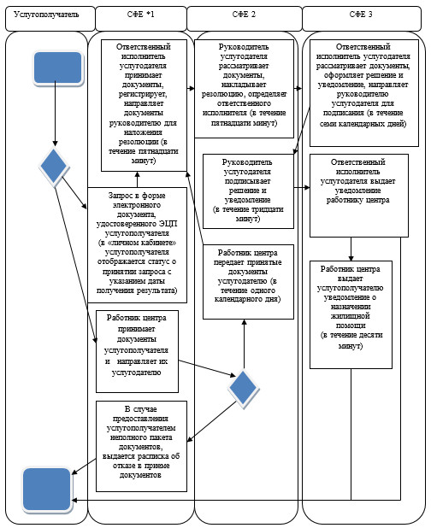



|  |  |
| --- | --- |
|  | Приложение 2 к регламенту государственной услуги "Назначение жилищной помощи" |

      Схема получения государственной услуги при обращении в центр

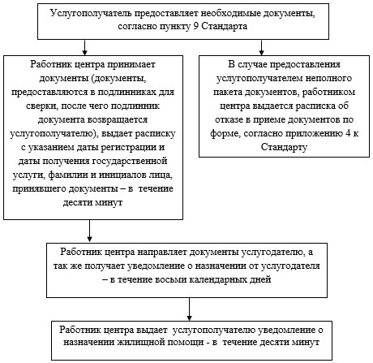

© 2012. РГП на ПХВ «Институт законодательства и правовой информации Республики Казахстан» Министерства юстиции Республики Казахстан